

国泰新点软件股份有限公司
地址：江苏省张家港市江帆路8号（http://www.epoint.com.cn）

工程建设全流程电子化

招标代理操作手册

目录

一、 系统前期准备 2
1.1、 驱动安装说明 2
1.1.1、 安装驱动程序 2
1.2、 检测工具 4
1.2.1、 启动检测工具 4
1.2.2、 系统检测 5
1.2.3、 控件检测 5
1.2.4、 证书检测 6
1.2.5、 签章检测 6
1.3、 浏览器配置 7
1.3.1、 Internet选项 7
1.3.2、 关闭拦截工具 10
二、 网上电子开评标 11
2.1、 招标项目 11
2.2、 制作招标文件 14
2.3、 制作答疑澄清文件 20
2.4、 开标 30

- 系统前期准备
  - 驱动安装说明
    - 安装驱动程序
1、双击安装程序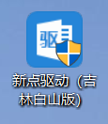，进入安装页面。
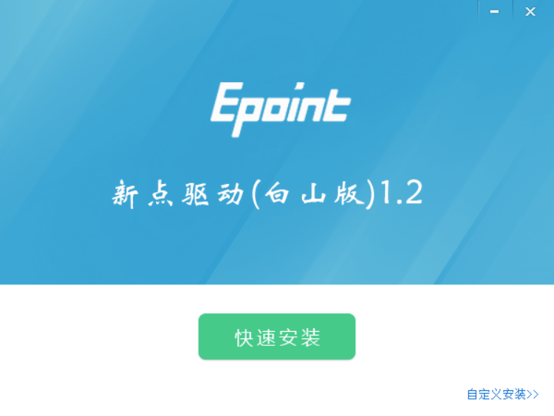
注：在安装驱动之前，请确保所有浏览器均已关闭。
2、选中协议，点击“自定义安装”，打开安装目录位置。
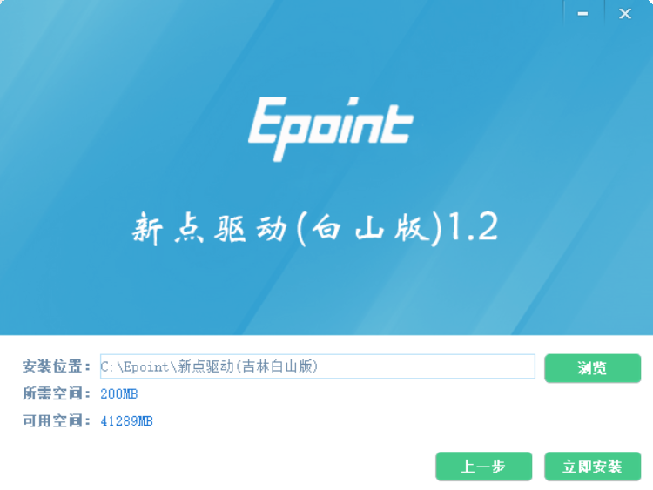
如果不点击“自定义安装”，点击“快速安装”按钮，则直接开始安装驱动，安装位置默认。
3、选择需要安装的目录，点击“立即安装”按钮，开始安装驱动。
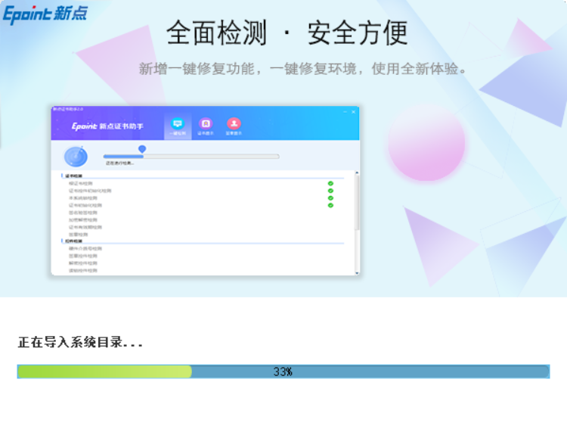
4、驱动安装完成后，打开完成界面。
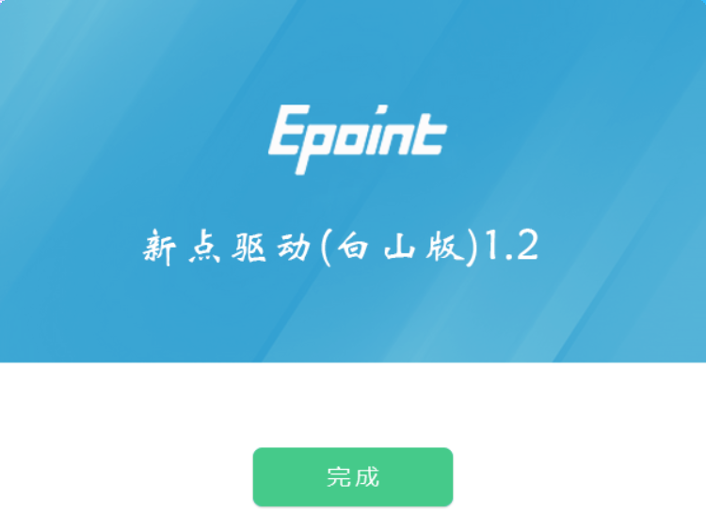
5、点击“完成”按钮，驱动安装成功，桌面显示图标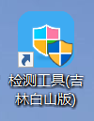。
  - 检测工具
    - 启动检测工具
用户可以点击桌面上的新点检测工具图标来启动检测工具。
    - 系统检测
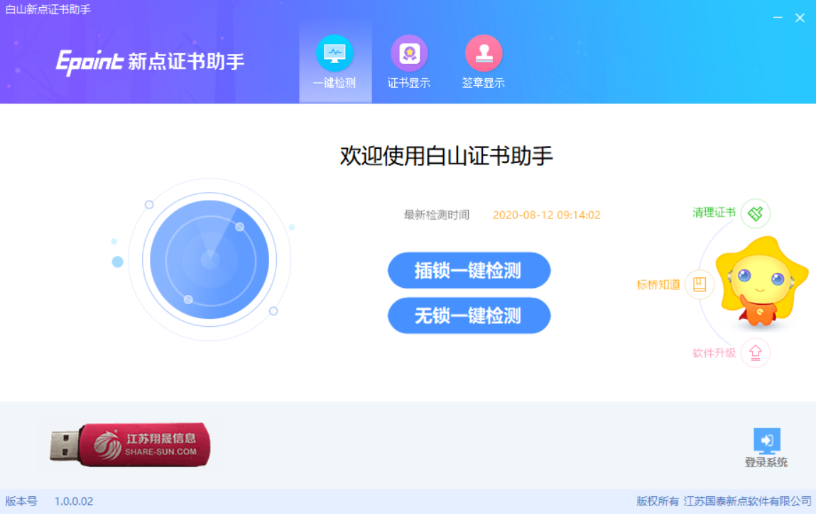
该页面主要是进行可信任站点的设置。
如果没有设置成功，请点击设置按钮即可。
    - 控件检测
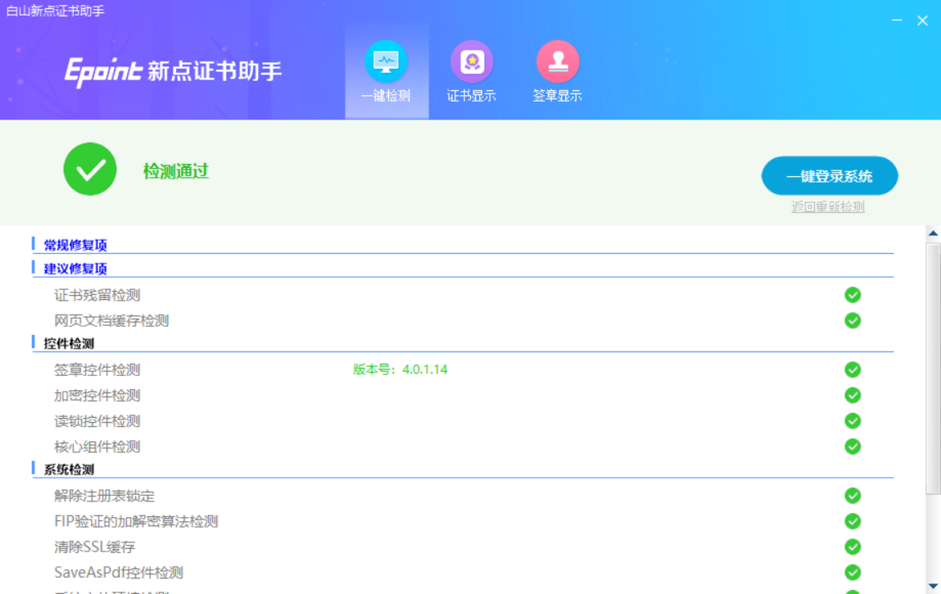
如果以上都是打勾，系统所需要控件都安装完毕了。
其中证书Key驱动，需要把您的证书Key插好以后才可以检测出来。
    - 证书检测
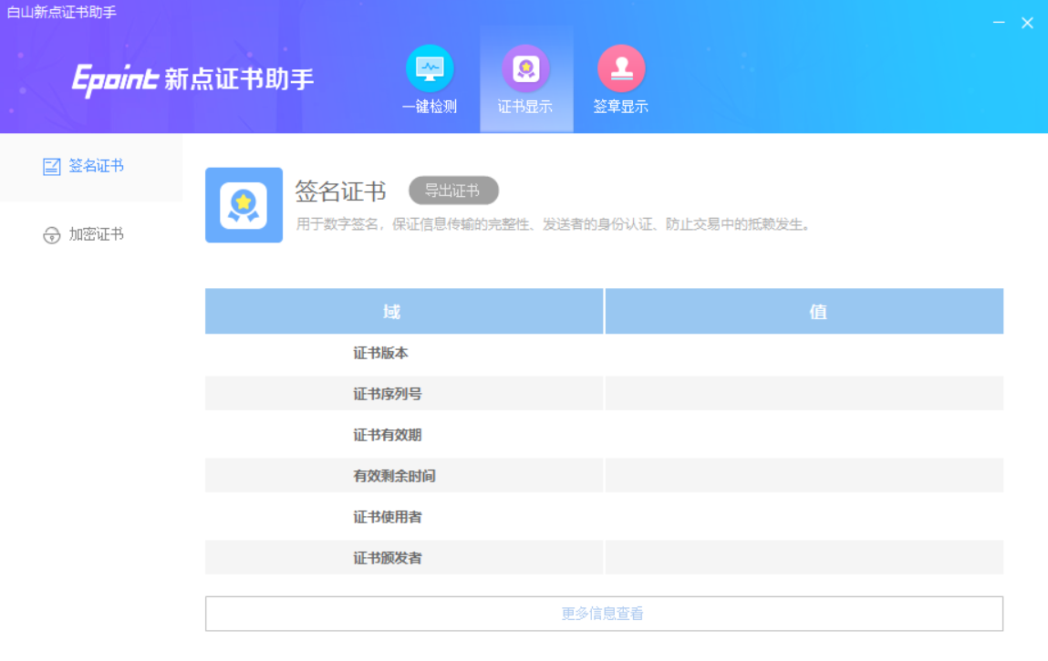
用户可以点击“立即检测”按钮，选择证书，点击“确定”按钮，输入口令，可以检测该证书Key是否可以正常使用。
如果“证书检测结果”中显示证书状态正常，则表示您的证书Key是可以正常使用的。
    - 签章检测
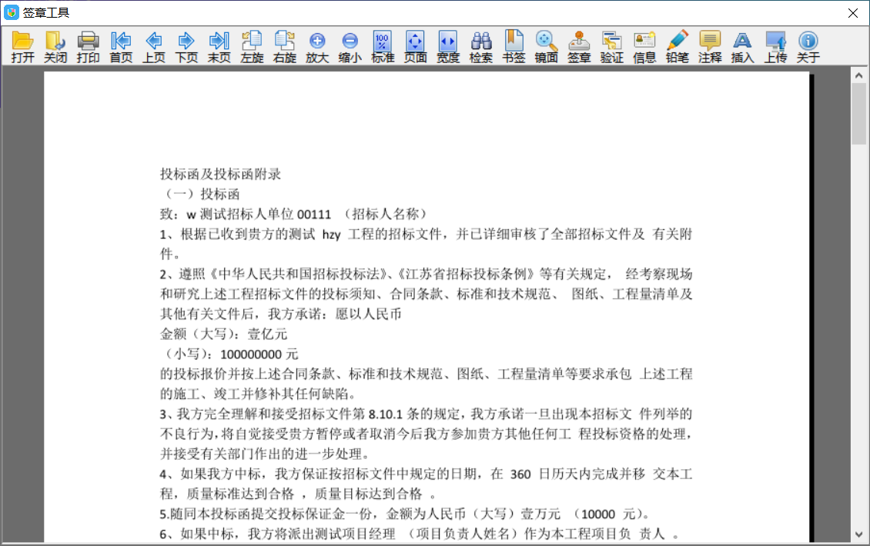
此页面是用于测试证书Key是否可以正常签章，请点击，在出现的窗口中，选择签章的名称和签章的模式，并输入您的证书Key的密码，点击确定按钮。
如果能成功加盖印章，并且有勾显示，则证明您的证书Key没有问题。
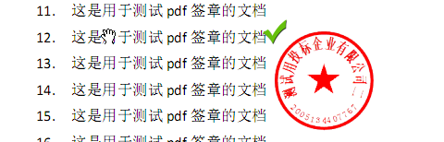
如果出现其他的提示，请及时和该项目CA联系。
  - 浏览器配置
    - Internet选项
为了让系统插件能够正常工作，请按照以下步骤进行浏览器的配置。
1、打开浏览器，在“工具”菜单→“Internet选项”
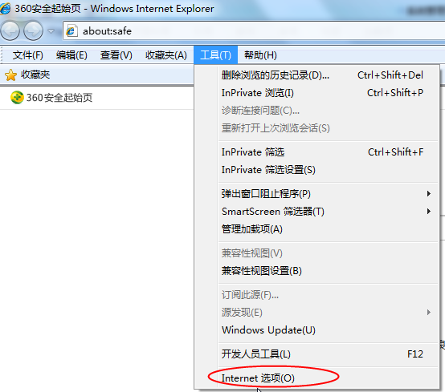
2、弹出对话框之后，请选择“安全”选项卡，具体的界面如下图：
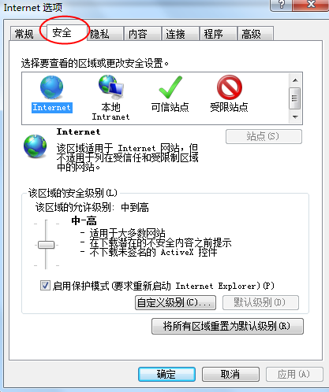
3、点击绿色的“受信任的站点”的图片，会看到如下图所示的界面：
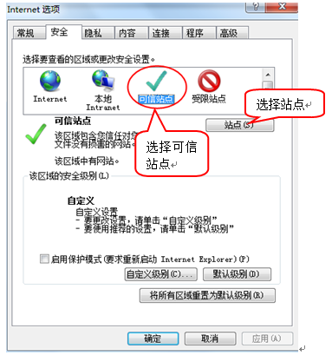
4、点击“站点” 按钮，出现如下对话框：
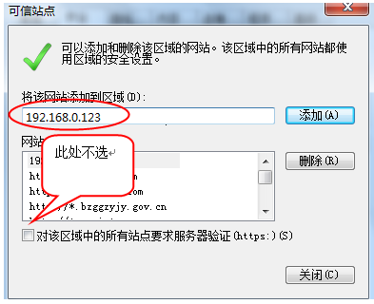
输入系统服务器的IP地址，格式例如：192.168.0.123，然后点击“添加”按钮完成添加，再按“关闭”按钮退出。
5、设置自定义安全级别，开放Active的访问权限：
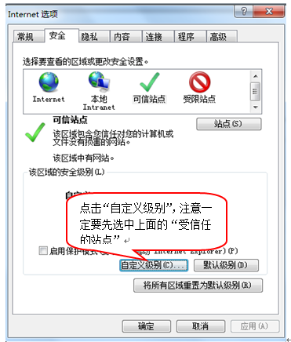
会出现一个窗口，把其中的Active控件和插件的设置全部改为启用。
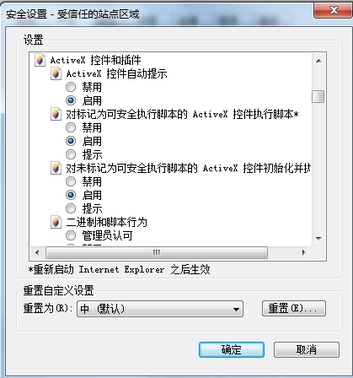
选择启用（共5个ActiveX）
文件下载设置，开放文件下载的权限：设置为启用。
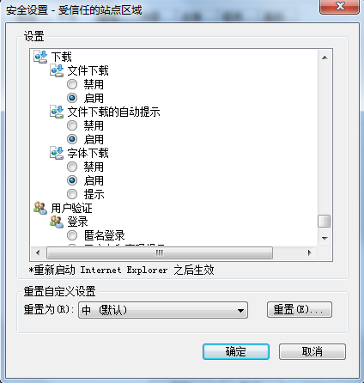
    - 关闭拦截工具
上述操作完成后，如果系统中某些功能仍不能使用，请将拦截工具关闭再试用。比如在windows工具栏中关闭弹出窗口阻止程序的操作：
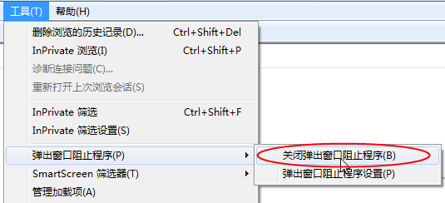

网上电子开评标

招标项目
基本功能：编制项目的招标项目，新增标段（包）信息。
操作步骤：
1、选择“工程业务－招标方案－招标项目”菜单，进入招标项目列表页面。如下图：
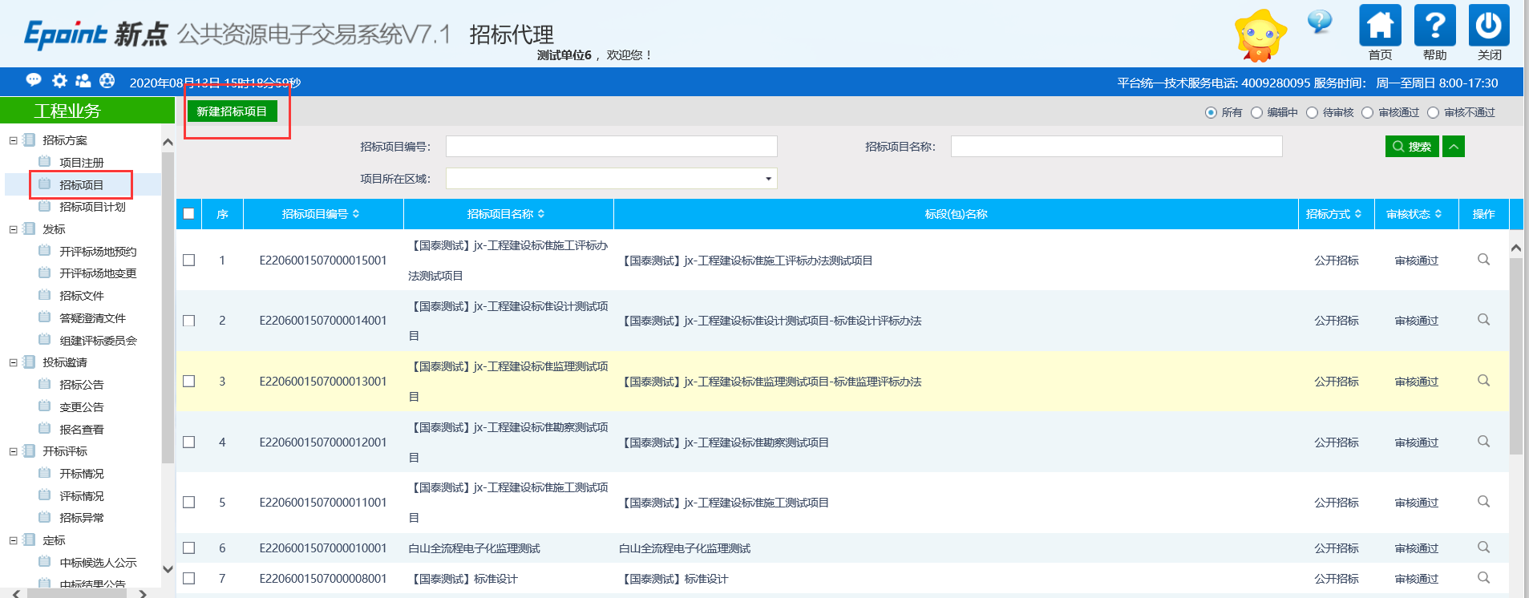
2、点击“新增招标项目”按钮，进入“挑选项目”页面。如下图：
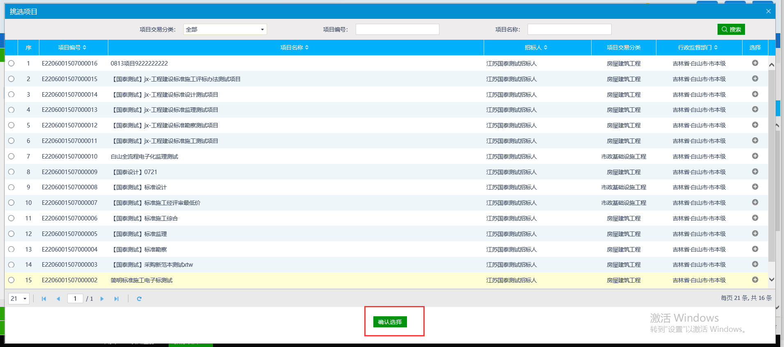
3、选择项目，点击“确定选择”按钮。进入“新建招标项目”页面。如下图：
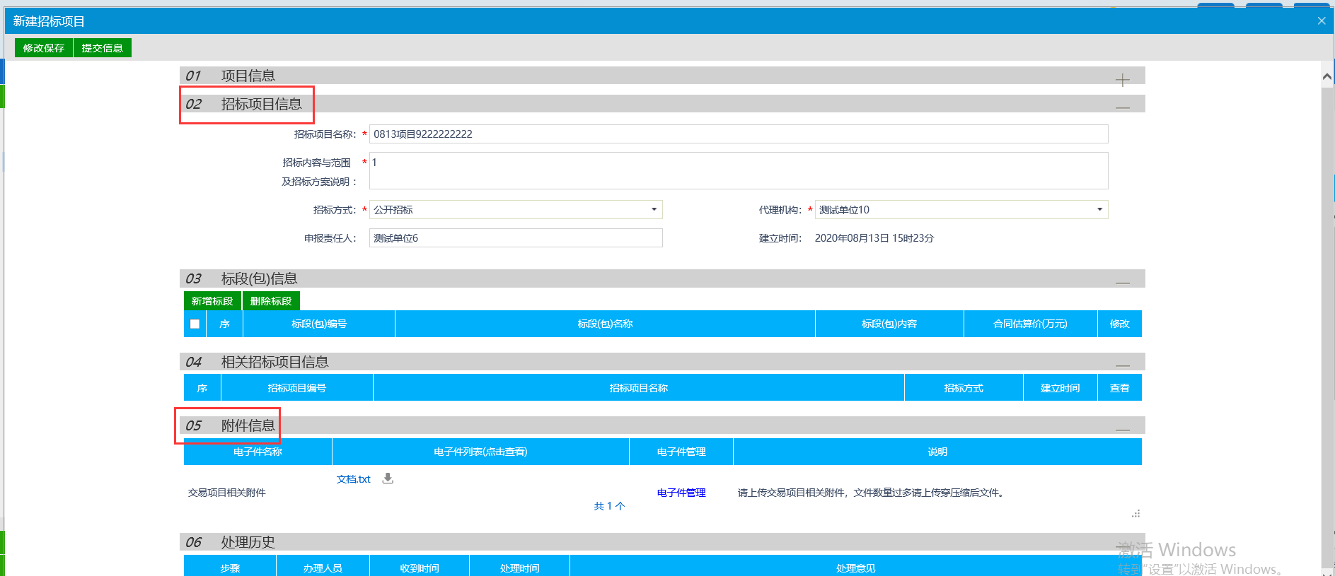
4、在“新建招标项目”页面中，填写招标项目信息。如下图:
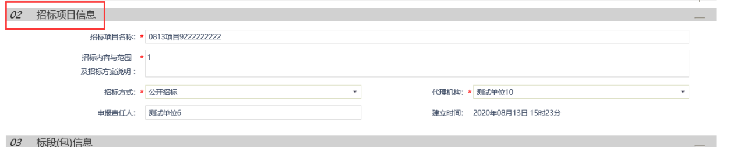
5、在标段（包）信息栏，点击“新增标段”按钮，打开“新增标段（包）信息”页面。如下图：
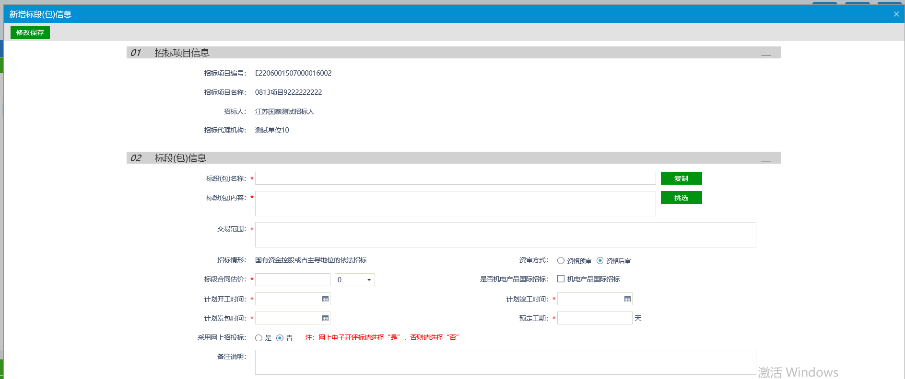
6、填写标段（包）信息。如下图：
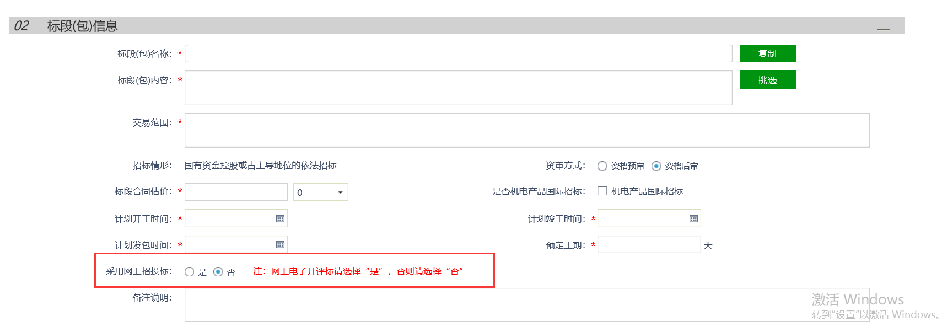
注：网上电子开评标请选择“是”，
7、信息填写完成后，点击“修改保存”按钮保存，标段（包）新增成功，返回“新建招标项目”页面。如下图：
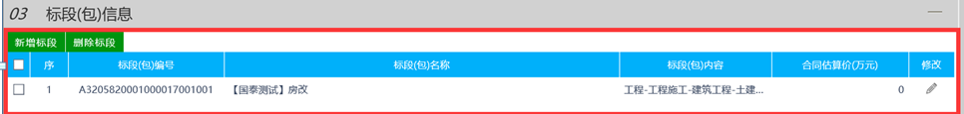
8、在“新建招标项目”页面上，点击标段（包）信息的“修改”按钮，可修改标段（包）信息。如下图：
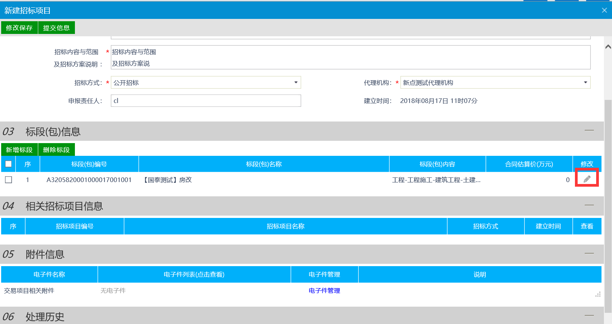
9、在“新建招标项目”页面上，选中要删除的标段（包），点击标段（包）的“删除标段”按钮，可删除标段（包）。如下图：
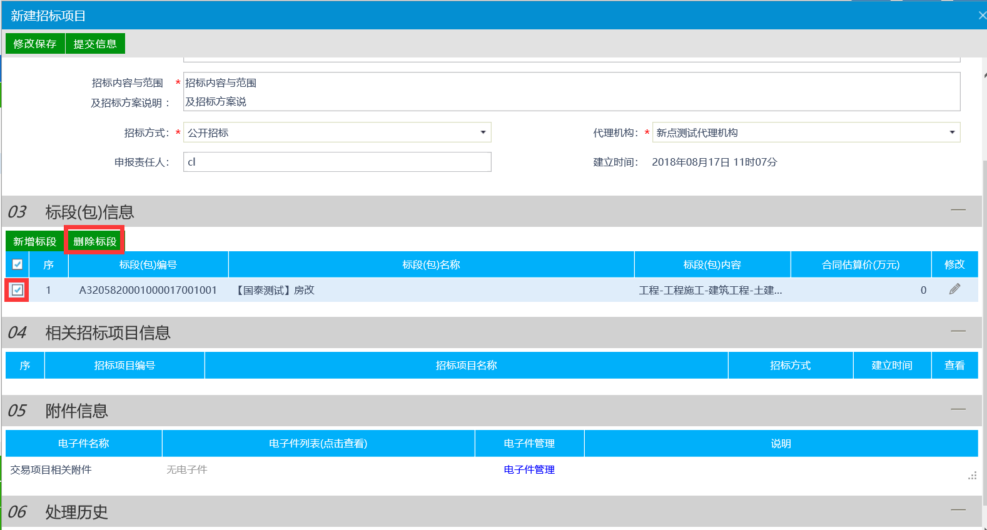
10、在附件信息，点击“电子件管理”，进入电子件上传页面。如下图：
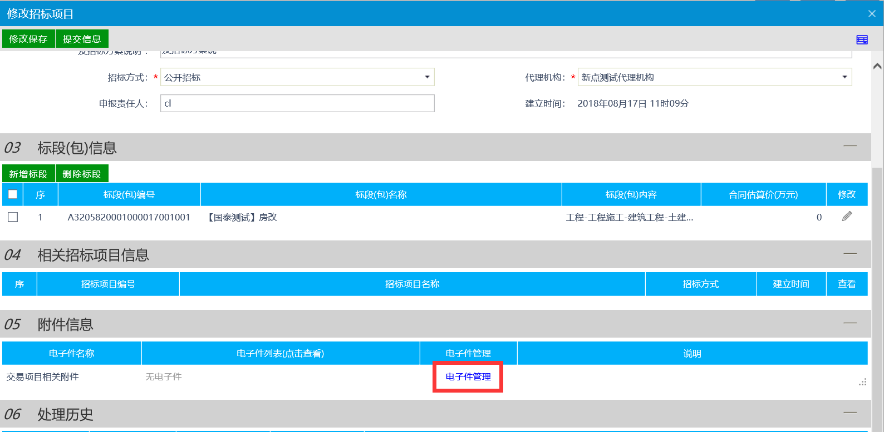
11、在电子件上传页面，点击“选择电子件上传”按钮，上传电子件，如下图：
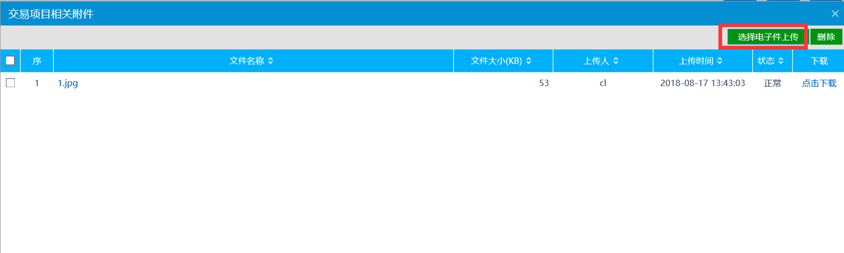
12、信息填写完成后，点击“提交信息”按钮，填写意见，点击“确认提交”按钮新增成功。如下图：
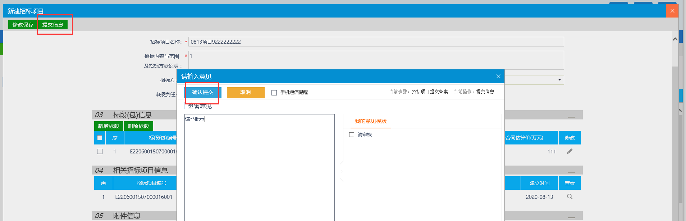

制作招标文件
基本功能：编制招标文件备案。
操作步骤：
1、选择“工程业务－发标－招标文件”菜单，进入招标文件列表页面。如下图：
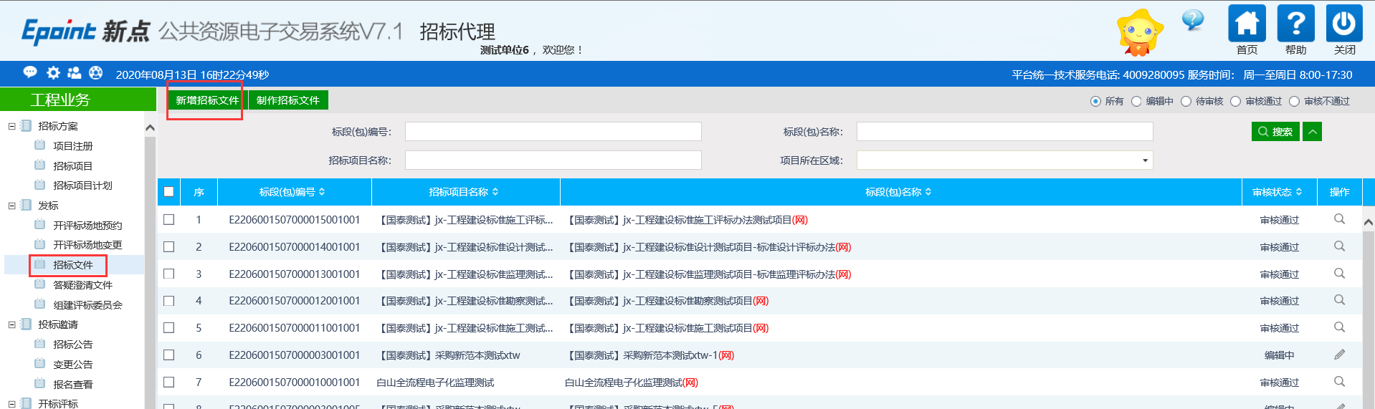
2、点击“新增招标文件”按钮，进入“挑选标段（包）”页面，选择标段，点击“确认选择”按钮，进入“新增招标文件”页面。如下图：
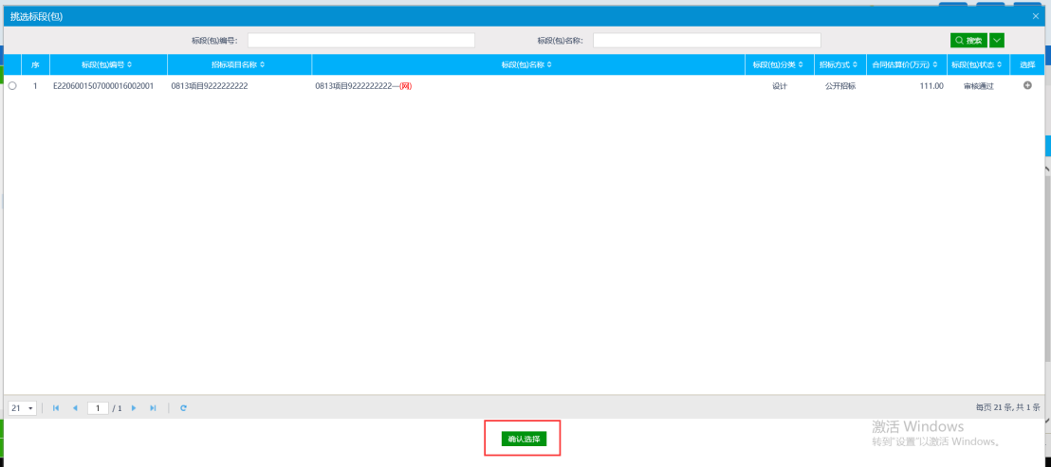
3、填写文件信息、保证金及工本费信息。如下图：
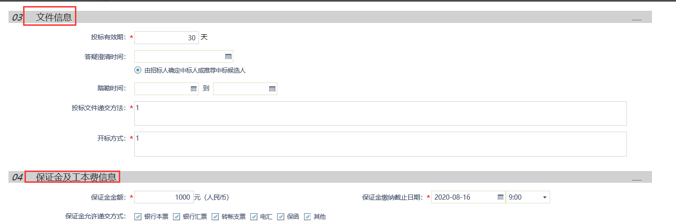
4、信息填写完成后，点击“制作”按钮，制作招标文件。如下图：
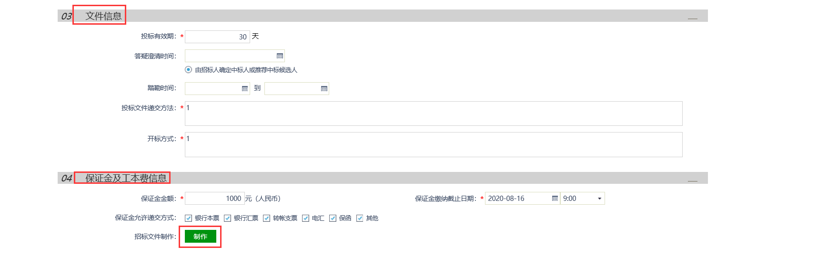
5、选择招标模板，进入招标文件制作页面。如下图：
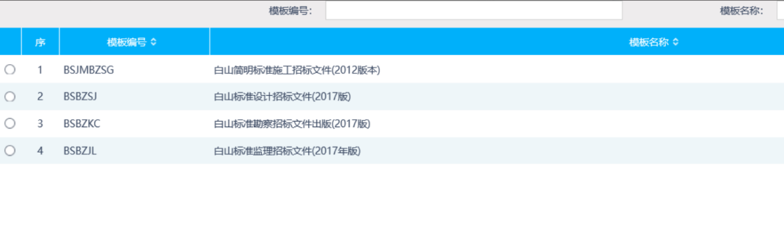
6、在招标文件制作页面中，“招标文件”菜单内，上传word版招标文件。如下图：
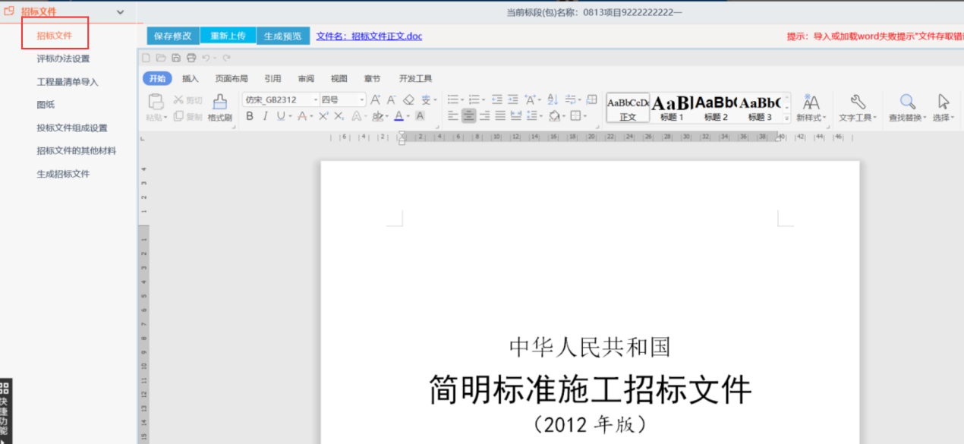
7、在“评标办法设置”菜单，选择评标办法。如下图：
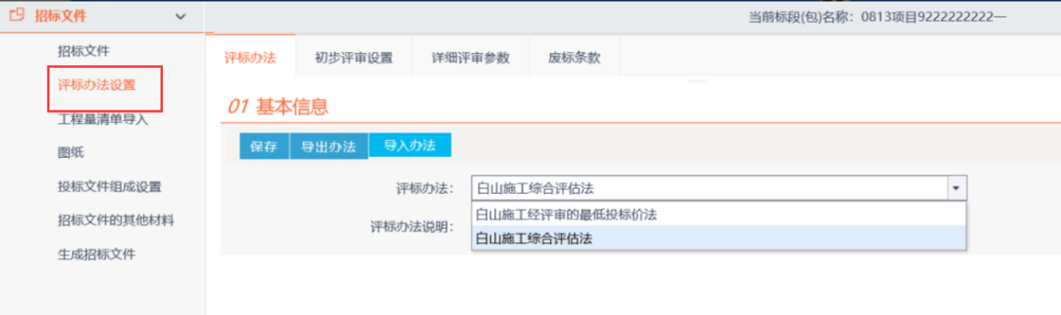
8、在“工程量清单导入”菜单，上传清单。如下图：
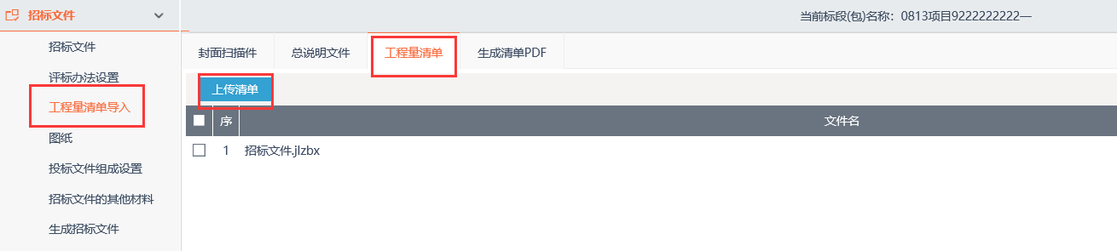
9、在“投标文件组成设置”菜单对投标组成进行设置。如下图：
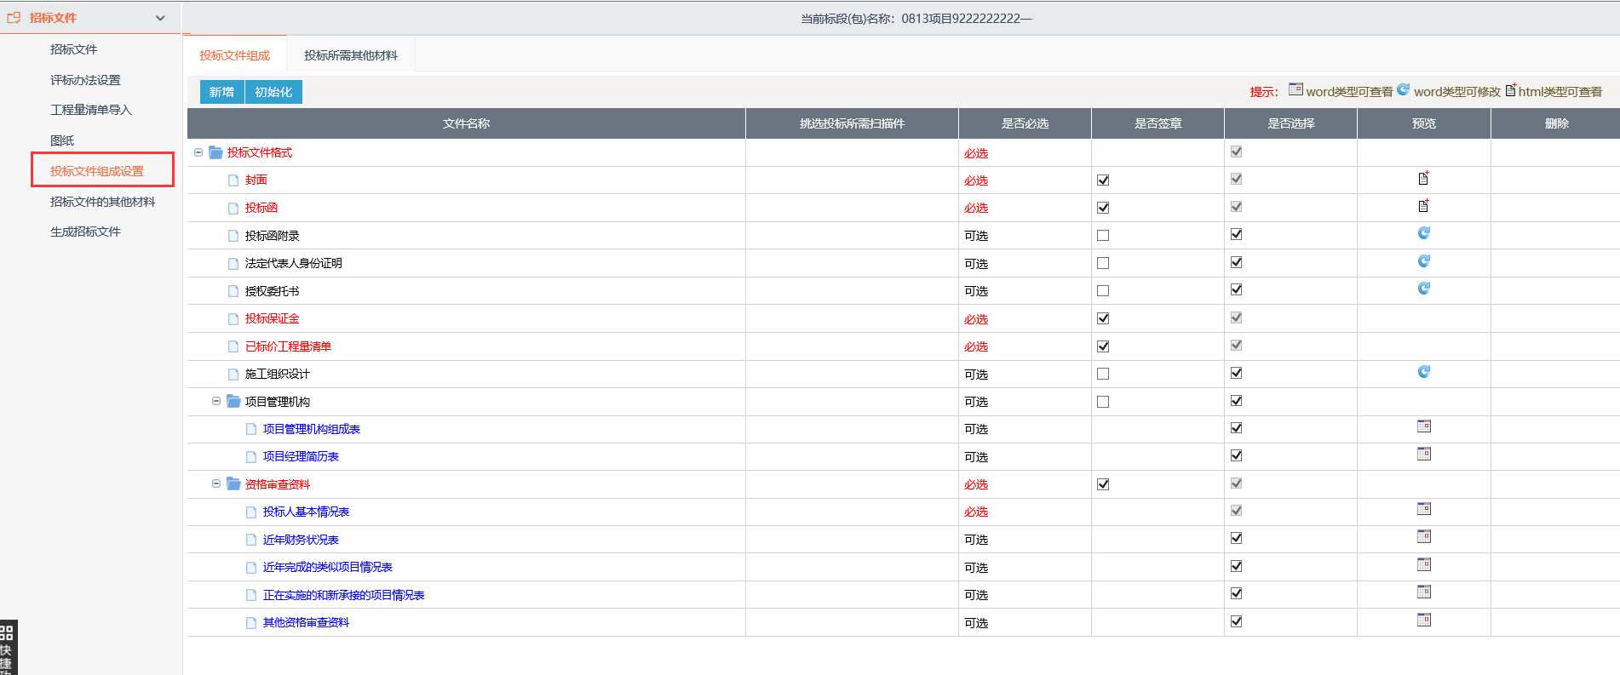
10、在“生成招标文件—相关文件转换”菜单，将招标正文和工程量清单转换成PDF文件。如下图：
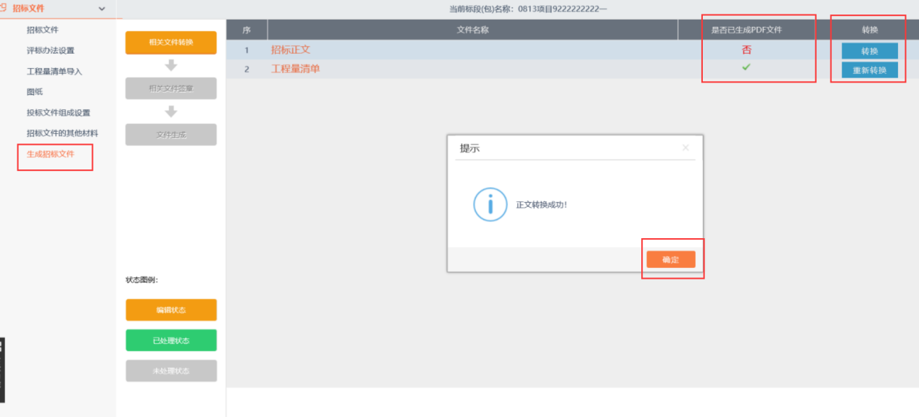
11、转换完成后，点击“确定”按钮进入下一步。如下图：
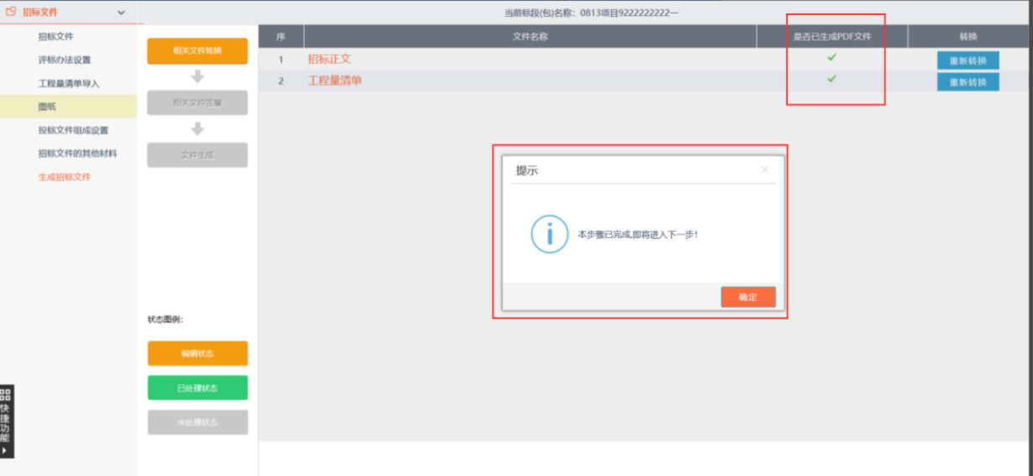
12、在“生成招标文件—相关文件签章”菜单，对招标正文和工程量清单进行签章。如下图：
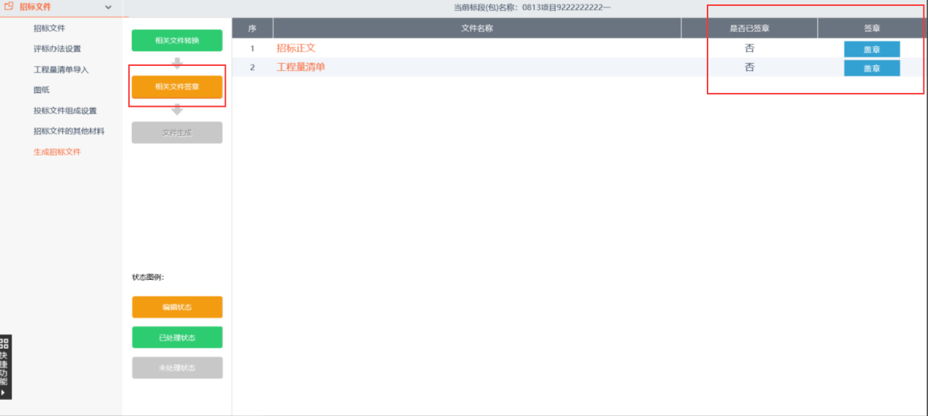
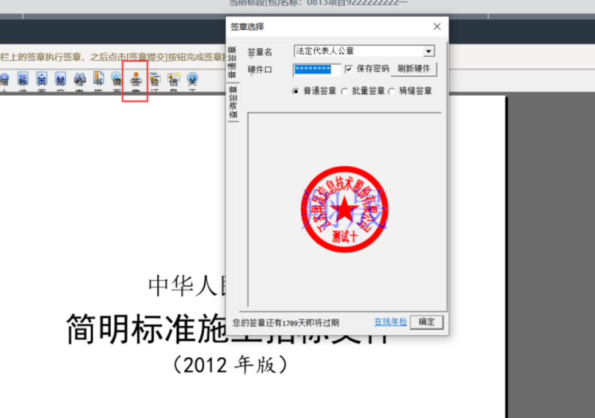
13、签章完成后，点击“确定”按钮进入下一步。如下图：
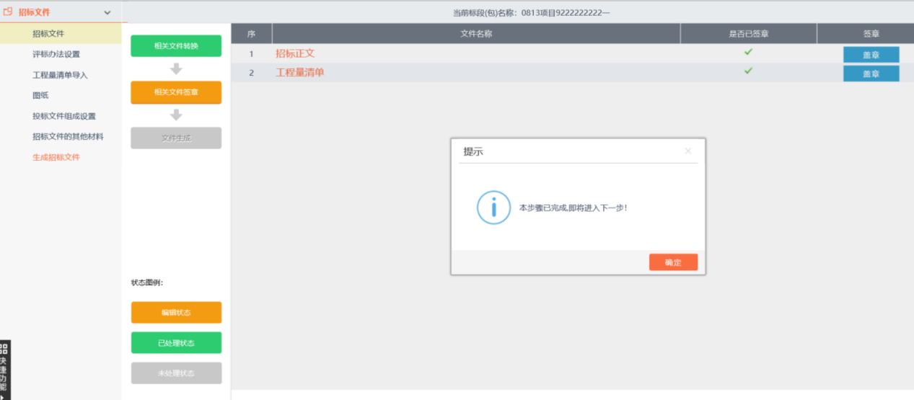
14、在“生成招标文件—文件生成”菜单，点击“生成”按钮，开始生成招标文件。如下图：
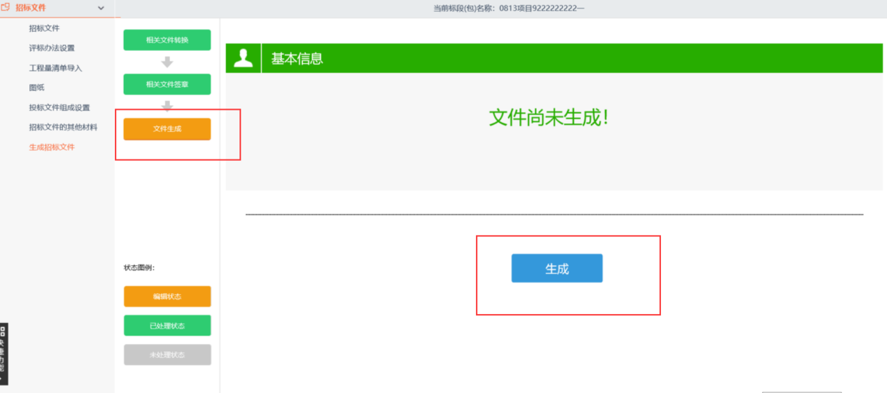
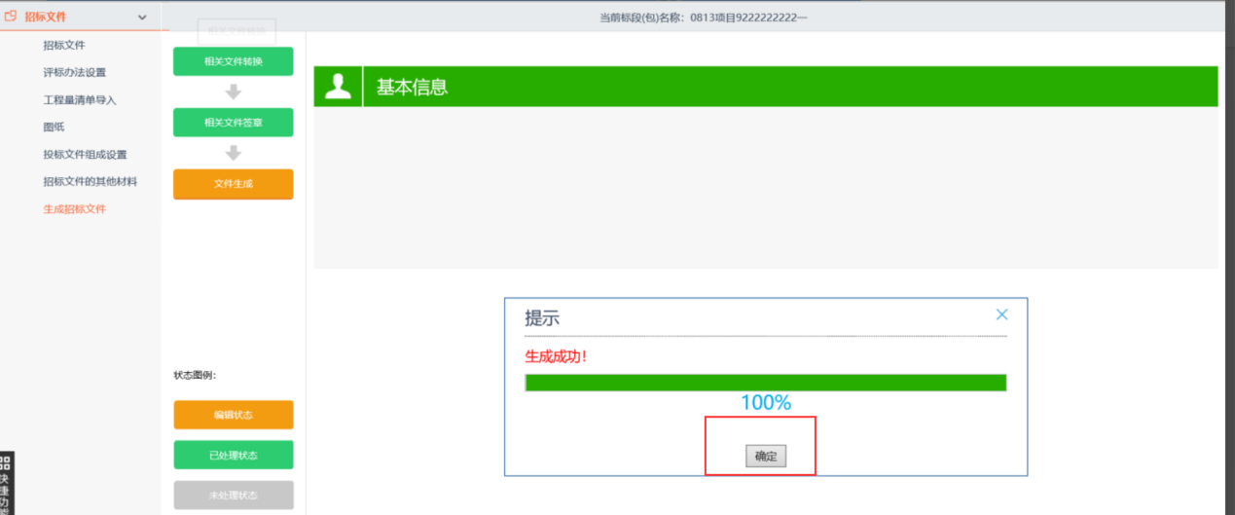
15、招标文件生成成功后，点击“确定”按钮，显示生成后的招标文件。如下图：
注：生成的招标文件后缀名为：.JLBSZF
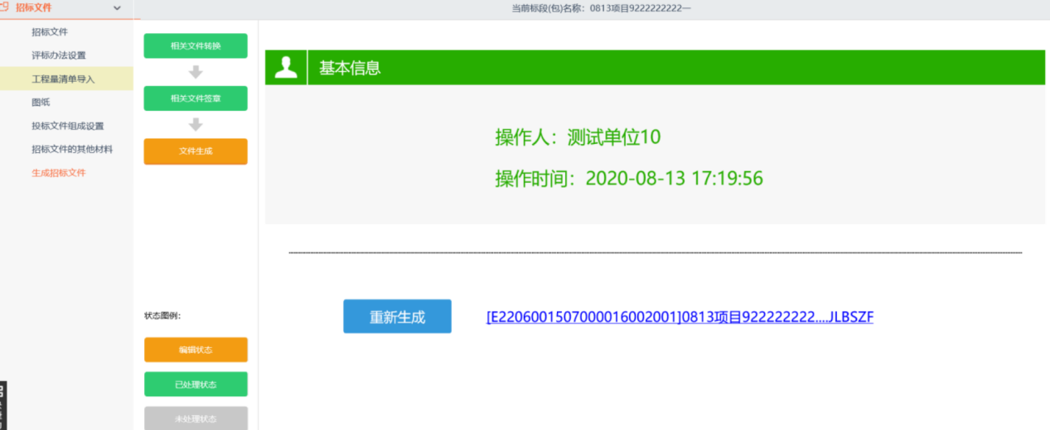
16、招标文件制作成功后，点击“生成子账号”按钮生成子账号。如下图：
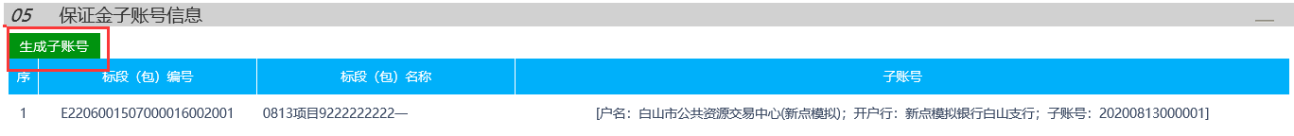
17、在附件信息内上传图纸文件。如下图：
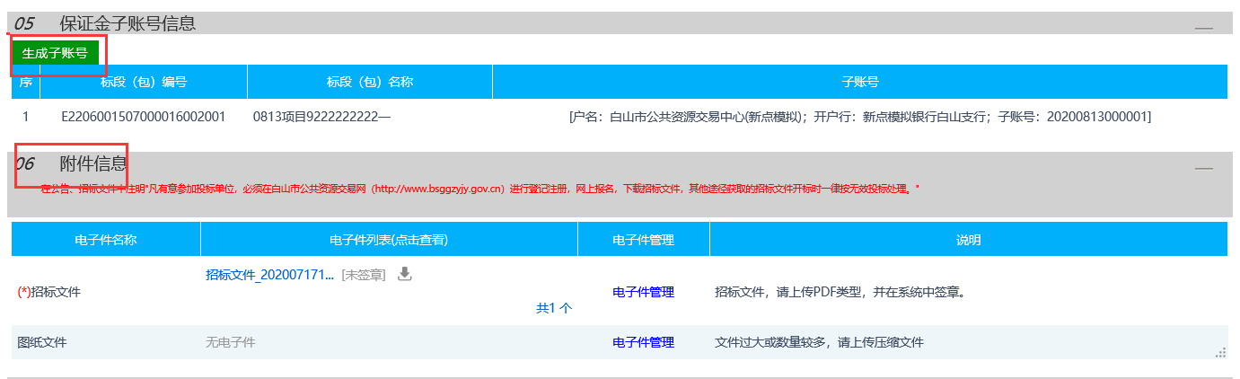
18、信息填写完成后，点击“提交信息”按钮，填写意见，点击“确认提交”按钮招标文件新增成功。如下图：
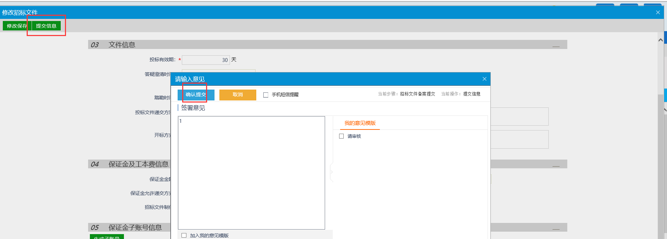

制作答疑澄清文件
基本功能：对招标文件、开标时间进行澄清或者修改，可以多次澄清。
操作步骤：
1、选择“工程业务－发标－答疑澄清文件”菜单，进入答疑澄清文件列表页面。如下图：
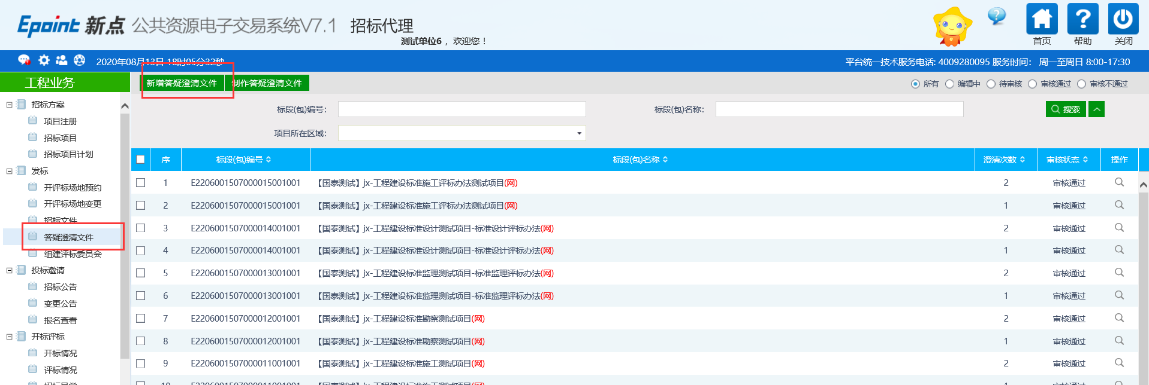
2、点击“新增答疑澄清文件”按钮，进入“挑选招标文件”页面。如下图：
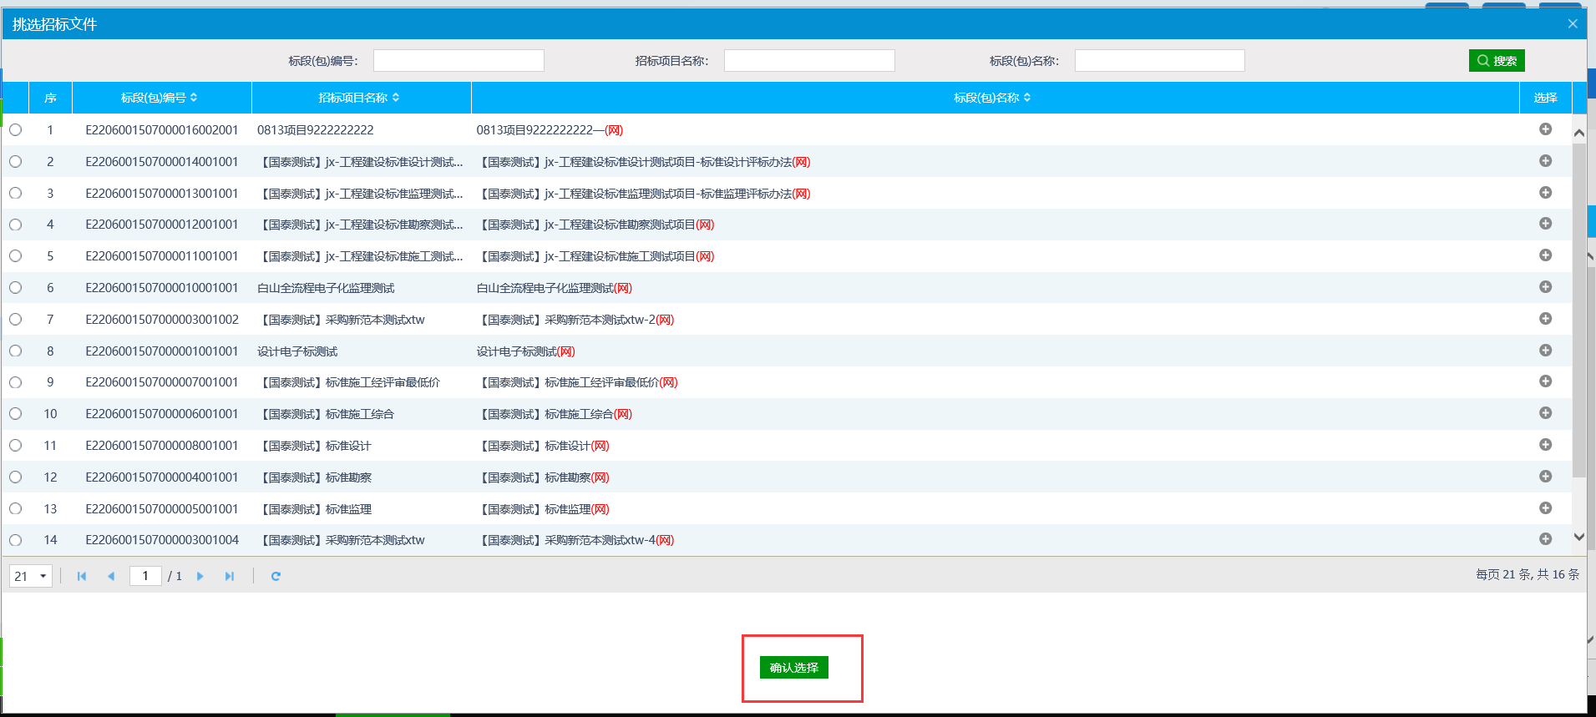
3、选择招标文件，点击“确认选择”按钮，进入“新增答疑澄清文件（第1次澄清）”页面。如下图：
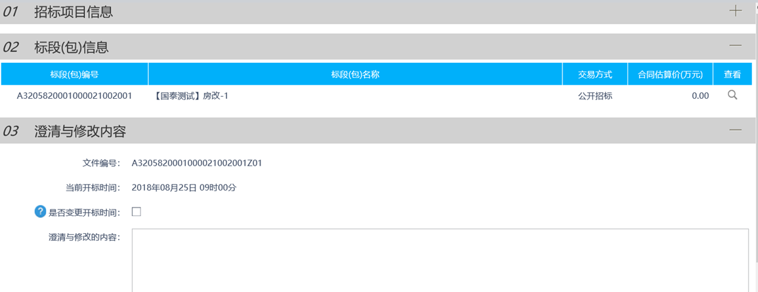
4、填写澄清与修改内容。如下图：
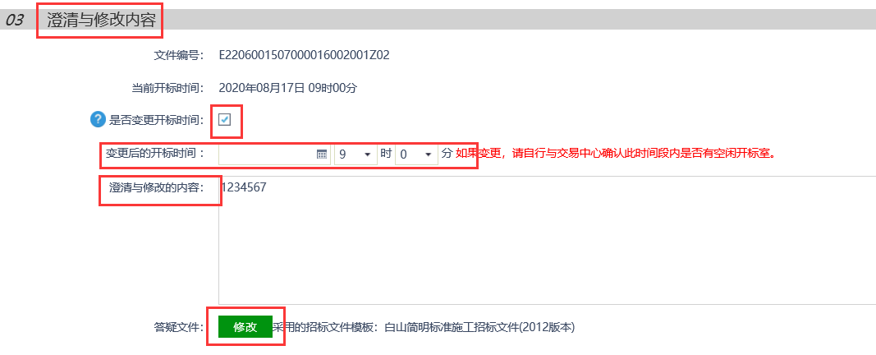
5、点击答疑文件后的“修改”按钮，跳转到答疑澄清文件制作页面。如下图：
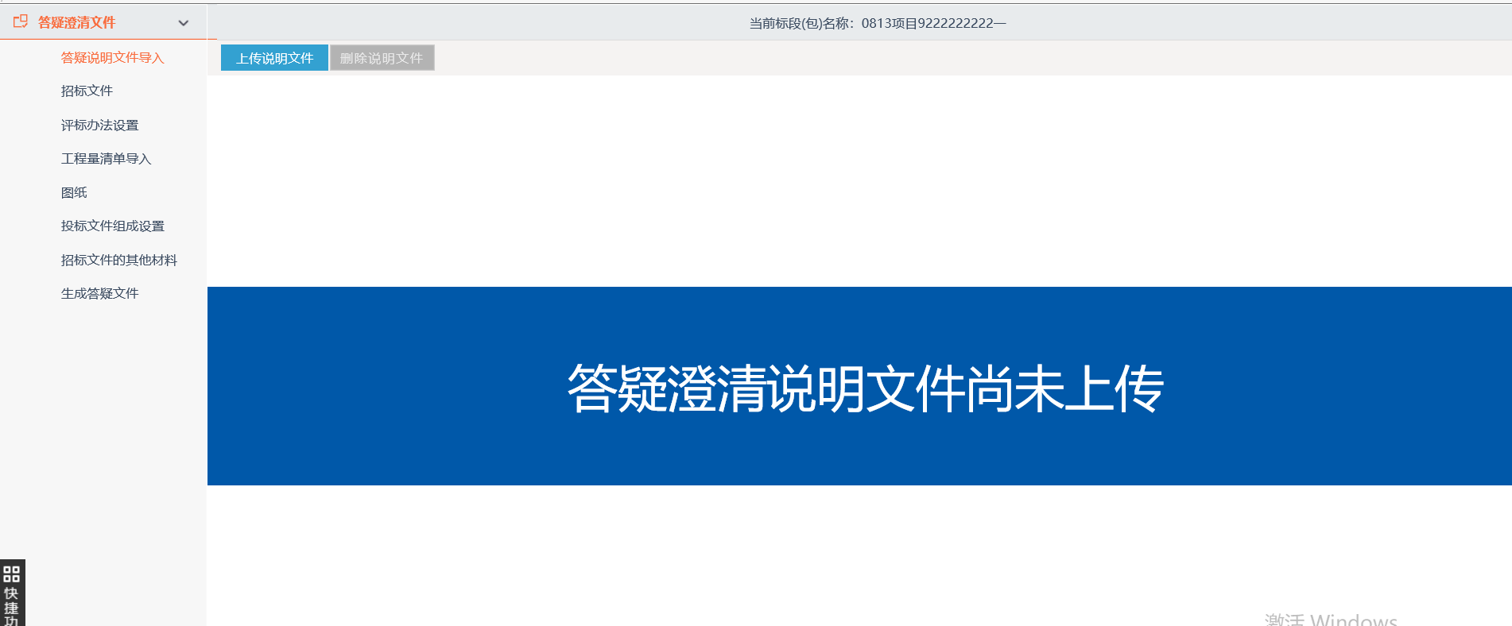
6、在“答疑说明文件导入”菜单，点击 “上传说明文件”按钮，上传文件。如下图：
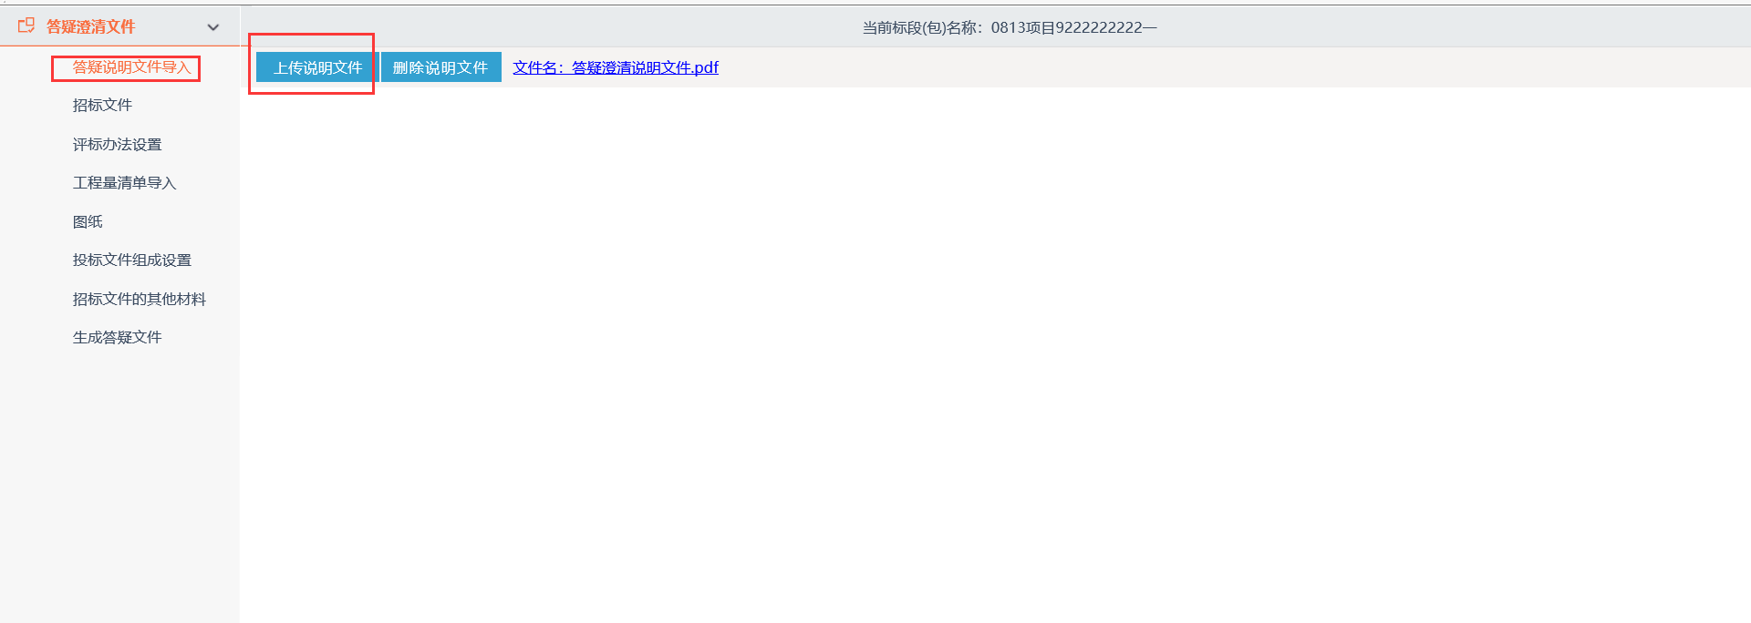
7、在“招标文件”菜单，可以修改招标文件的内容，点击 “保存修改”按钮，保存对招标文件的修改。如下图：
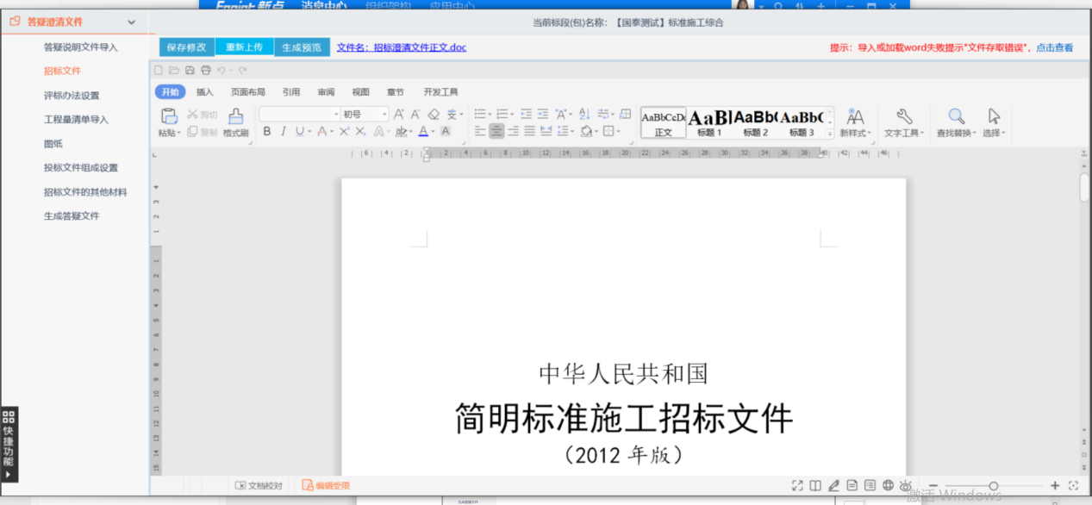
8、在“评标办法设置—评标办法”菜单，可以修改评标办法。如下图：
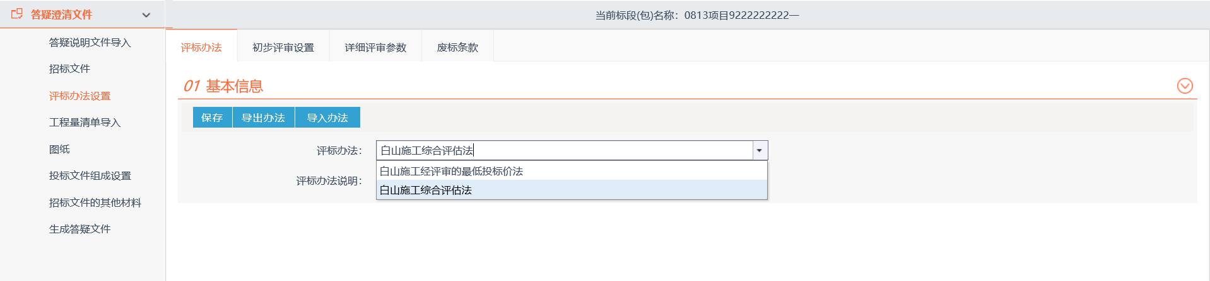
9、在“评标办法设置—初步评审设置—形式评审”菜单，可以新增、修改或删除形式评审的评分点。如下图：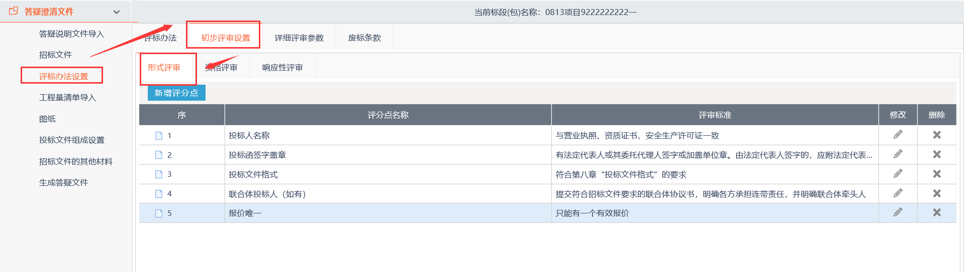
10、在“评标办法设置—初步评审设置—资格评审”菜单，可以新增、修改或删除资格评审的评分点。如下图：
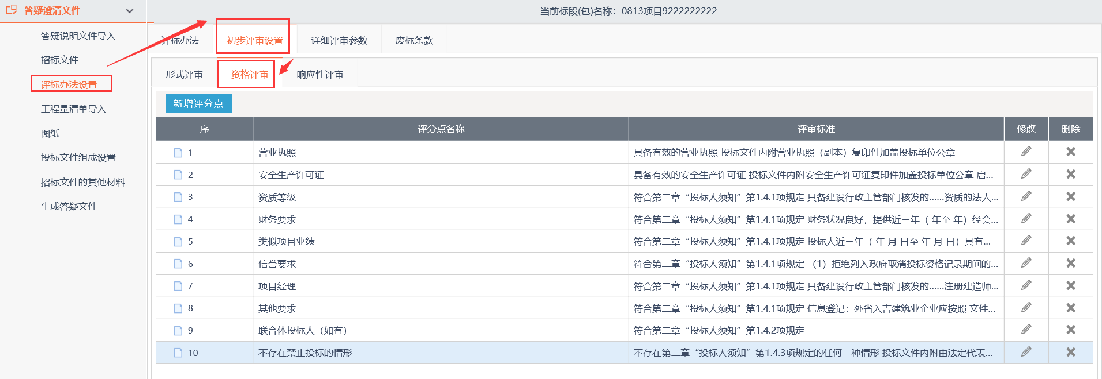
11、在“评标办法设置—初步评审设置—响应性评审”菜单，可以新增、修改或删除响应性评审的评分点。如下图：
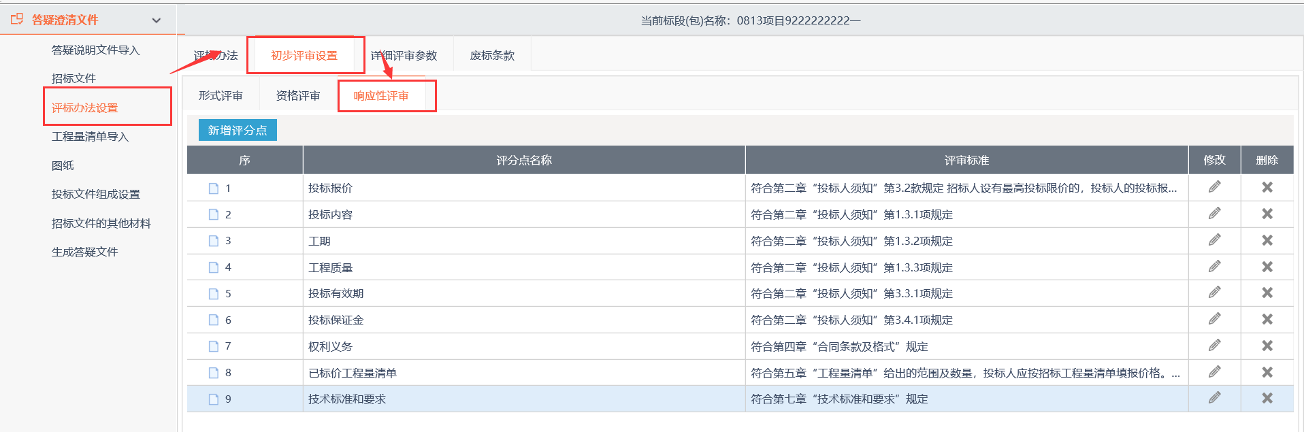
12、在“评标办法设置—详细评审参数—投标报价”菜单，可以新增、修改或删除投标报价的评分点。如下图：
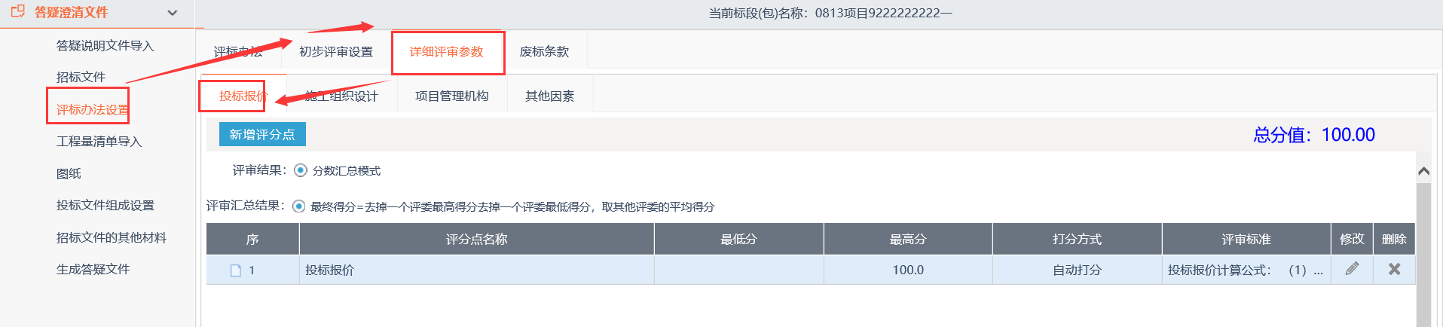
13、在“评标办法设置—详细评审参数—施工组织设计”菜单，可以新增、修改或删除施工组织设计的评分点。如下图：
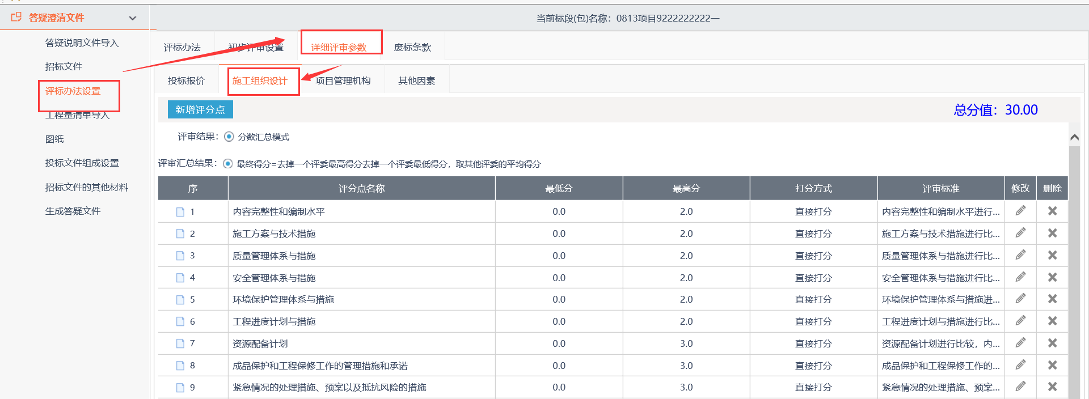
14、在“评标办法设置—详细评审参数—项目管理机构”菜单，可以新增、修改或删除项目管理机构的评分点。如下图：
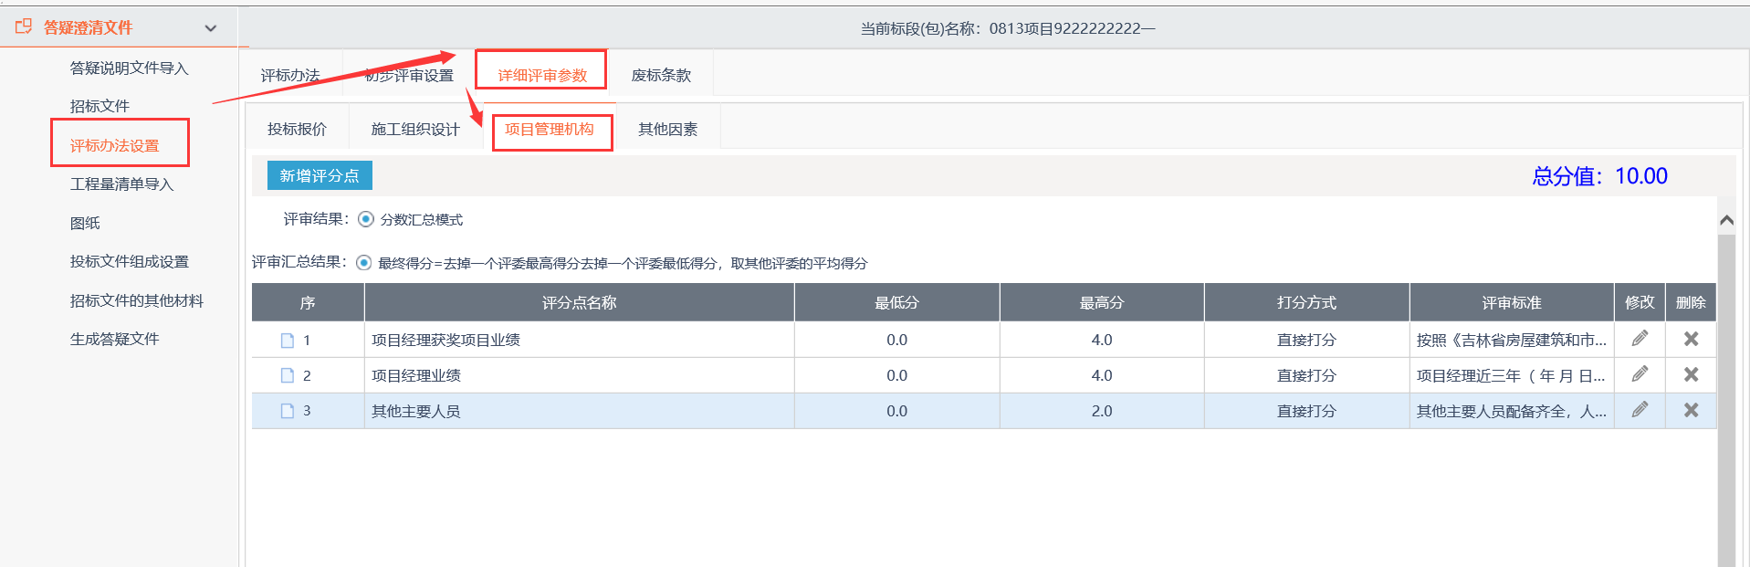
15、在“评标办法设置—详细评审参数—其他因素”菜单，可以新增、修改或删除其他因素的评分点。如下图：
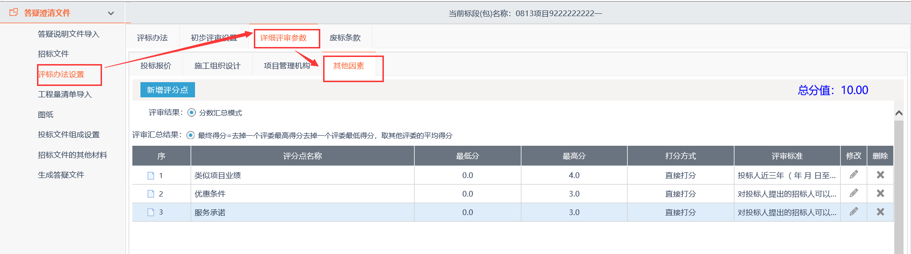
16、在“评标办法设置—废标条款”菜单，可以新增、修改或删除废标条款。如下图：
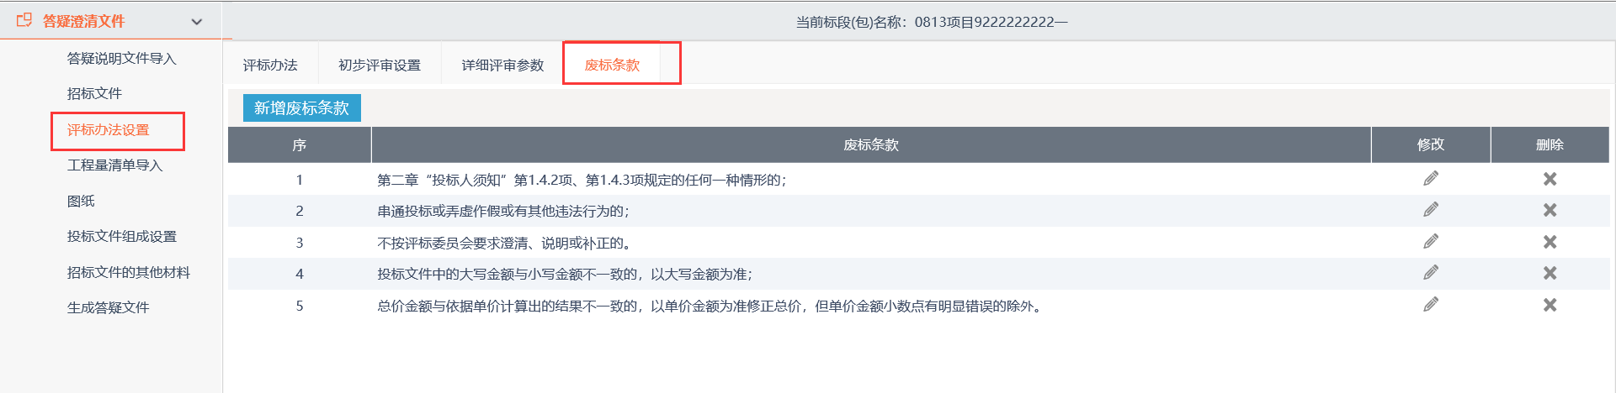
17、在“工程量清单导入”菜单，可以上传封面扫描件、总说明文件、工程量清单。如下图：
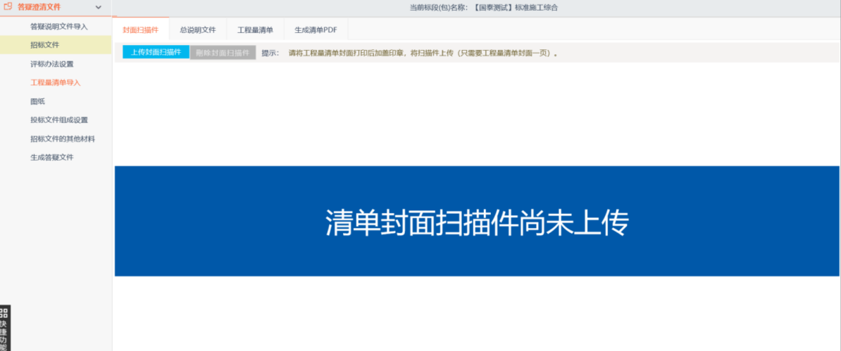
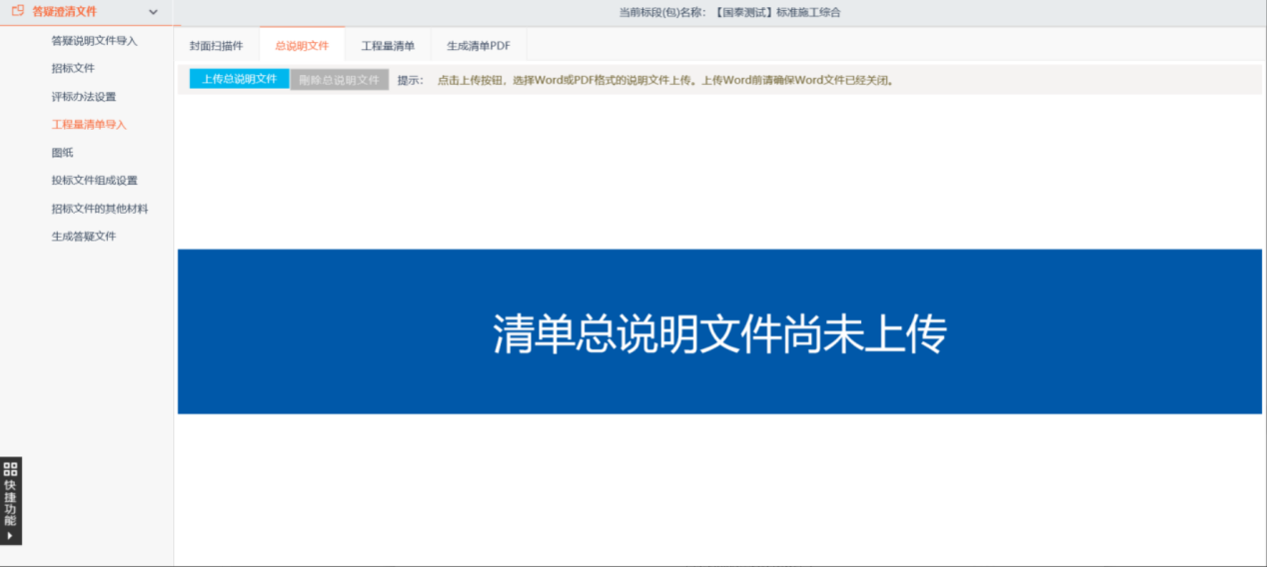
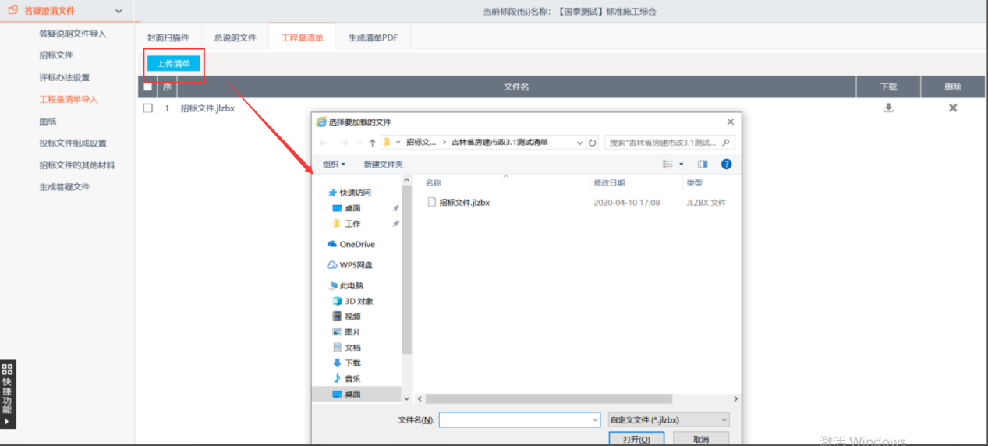
18、在“图纸”菜单，可以变更图纸文件。如下图：
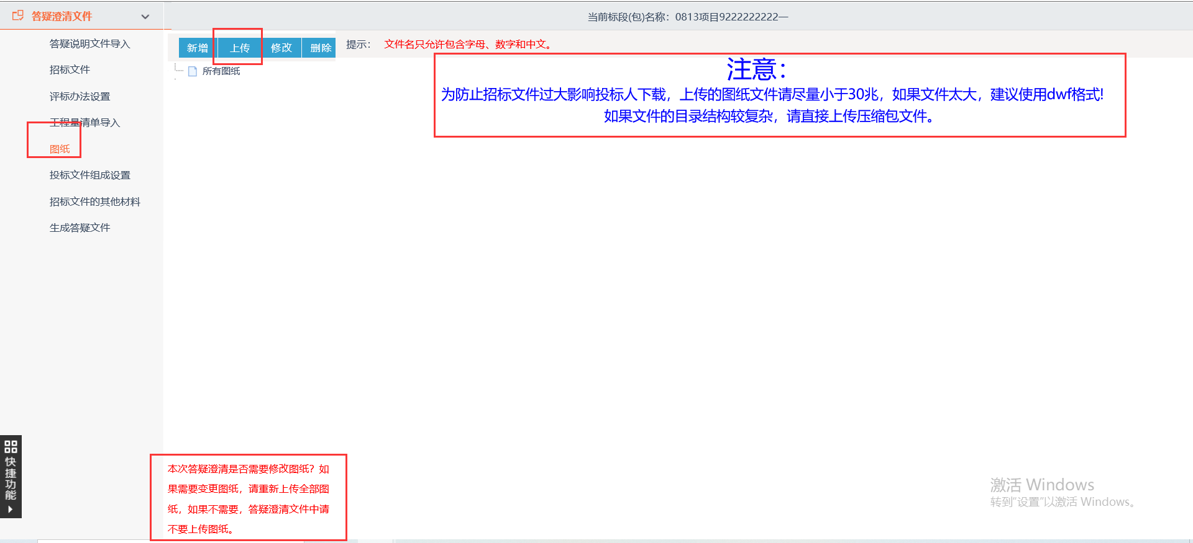
19、在“投标文件组成设置—投标文件组成”菜单，可以设置投标文件组成信息。如下图：
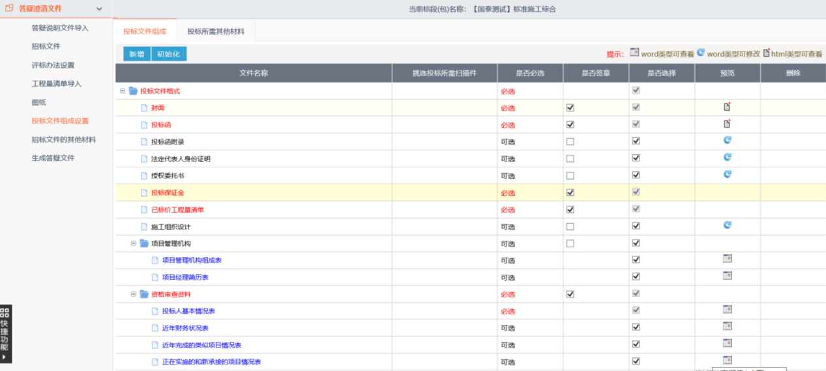
20、在“投标文件组成设置—投标所需其他材料”菜单，可以新增投标所需的其他材料。如下图：
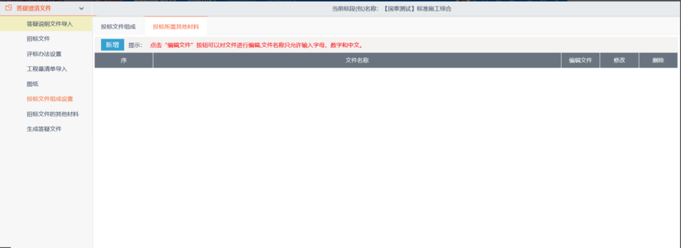
21、在“投标文件的其他材料”菜单，可以上传其他材料文件。如下图：
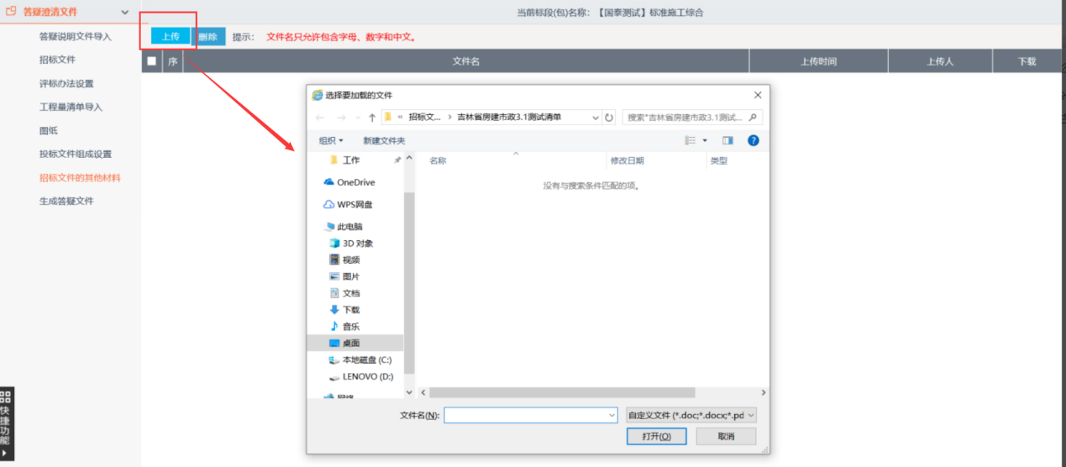
22、在“生成答疑文件—相关文件转换”菜单，将答疑澄清正文和工程量清单转换成PDF文件。如下图：
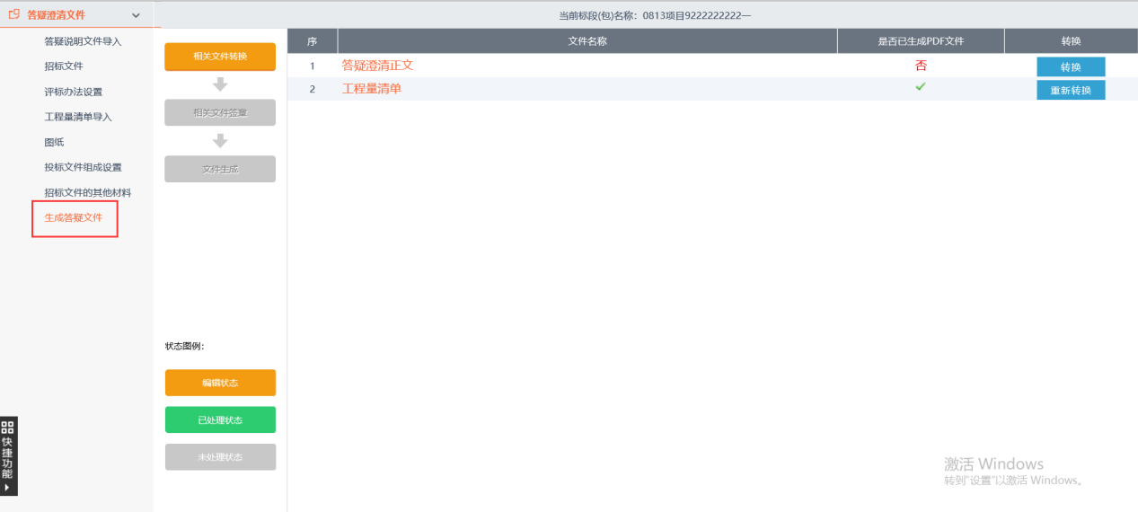
23、转换完成后，点击“确定”按钮进入下一步。如下图：
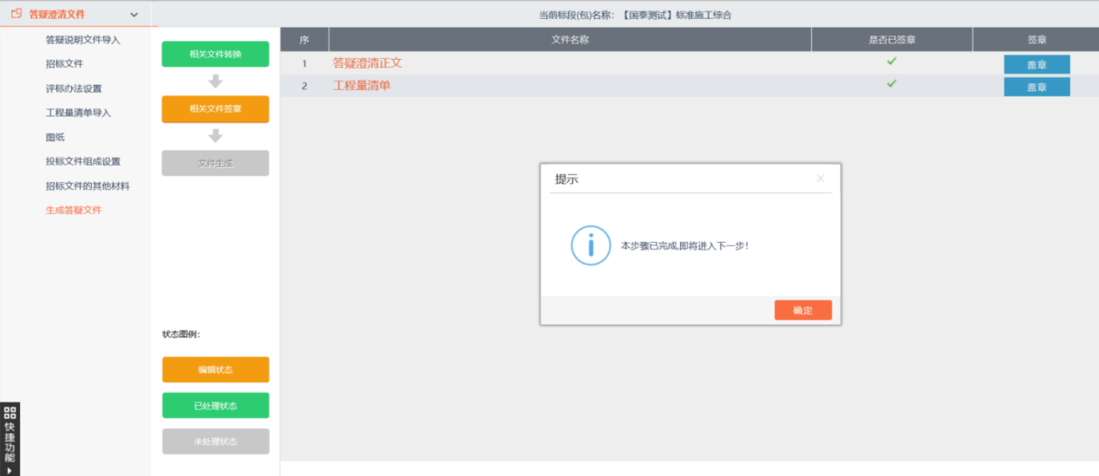
24、在“生成答疑文件—相关文件签章”菜单，对招标正文和工程量清单进行签章。如下图：
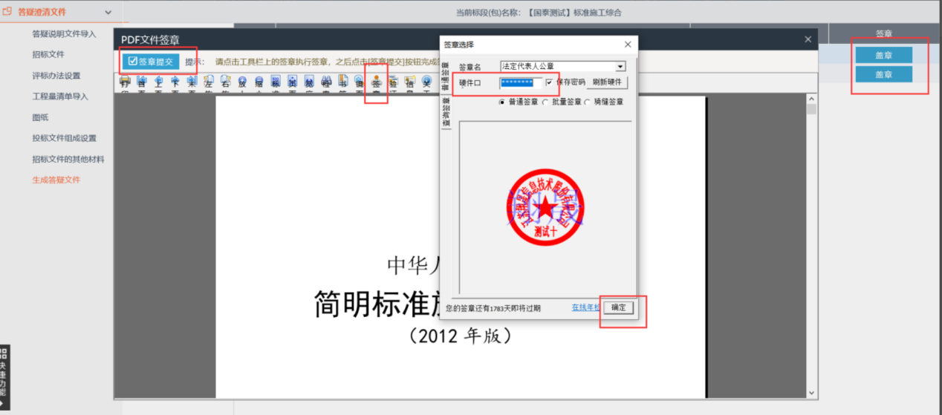
25、签章完成后，进入“生成答疑文件—文件生成”菜单，点击“生成”按钮，生成答疑澄清文件。如下图：
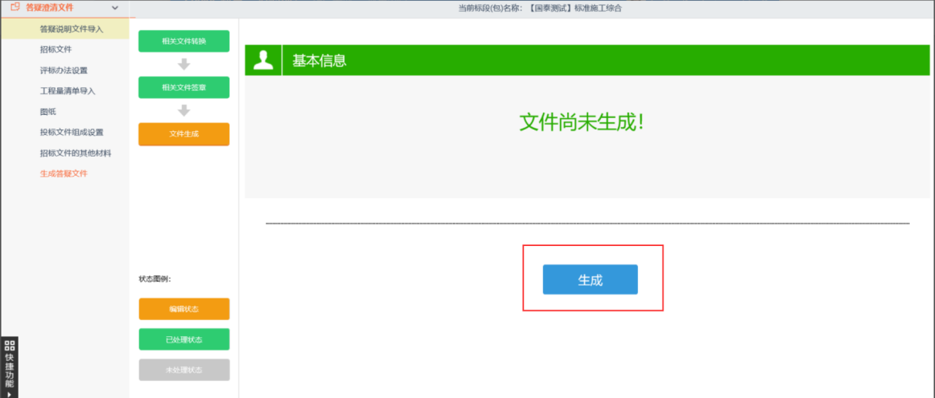
26、点击“确认”按钮，进行信息确认。如下图：
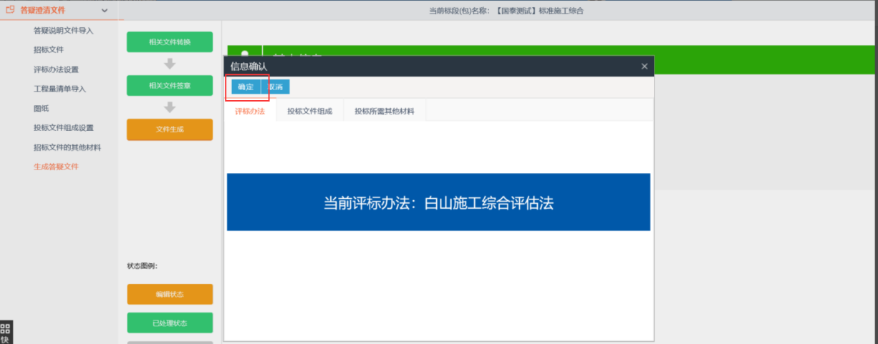
27、答疑文件生成成功后，显示生成后的答疑文件。如下图：
注：生成的答疑文件后缀名为：.JLBSCF（如发布答疑文件投标人需已答疑文件为准制作投标文件）
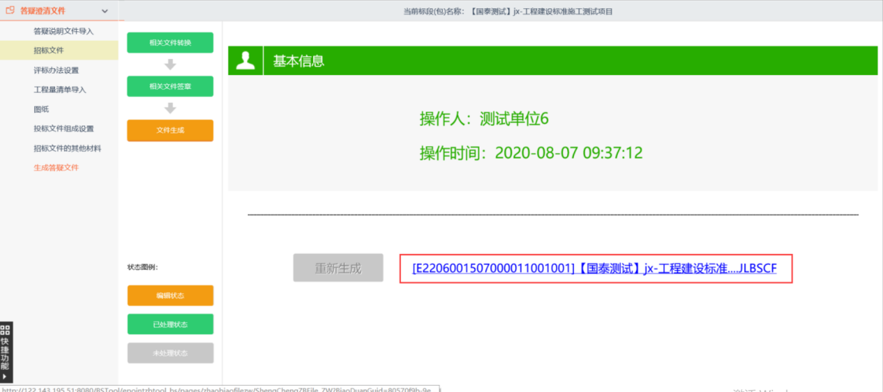

开标
基本功能：对项目进行开标。
操作步骤：
1、找开白山市公共资源交易网：（http://bsggzyjy.cbs.gov.cn/），进入白山市公共资源交易中心页面。如下图：
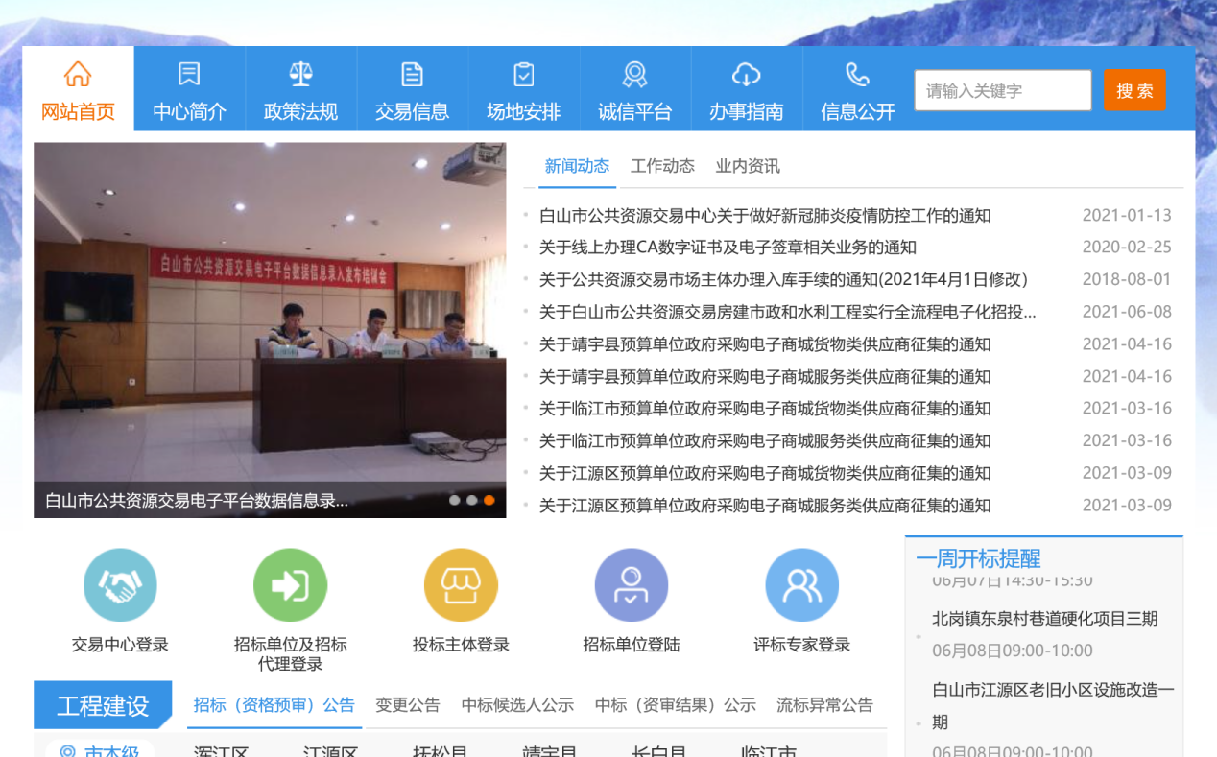
2、点击“评标专家登录”按钮，进入网上开评标系统页面。如下图：
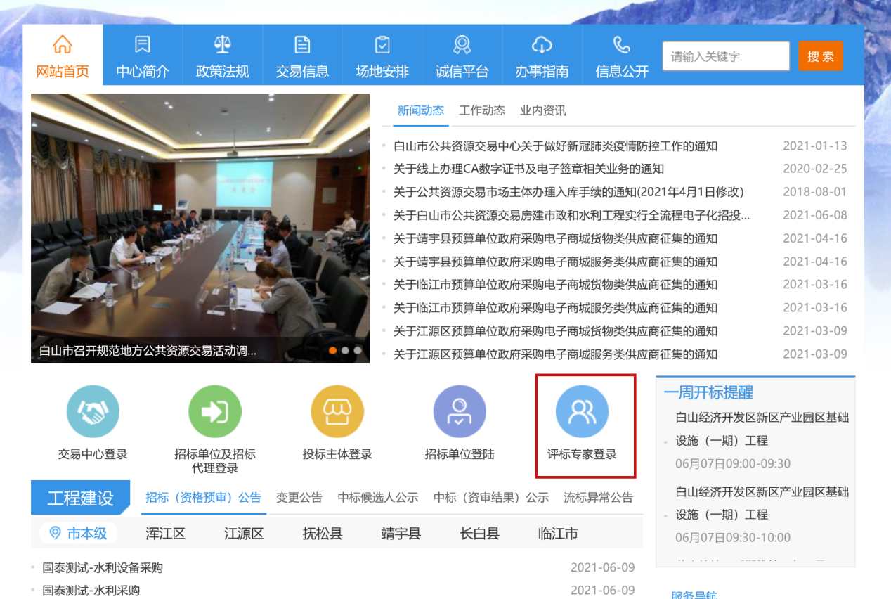
3、点击“开标管理员登录”按钮，使用CA锁登录，进入项目列表页面。如下图：
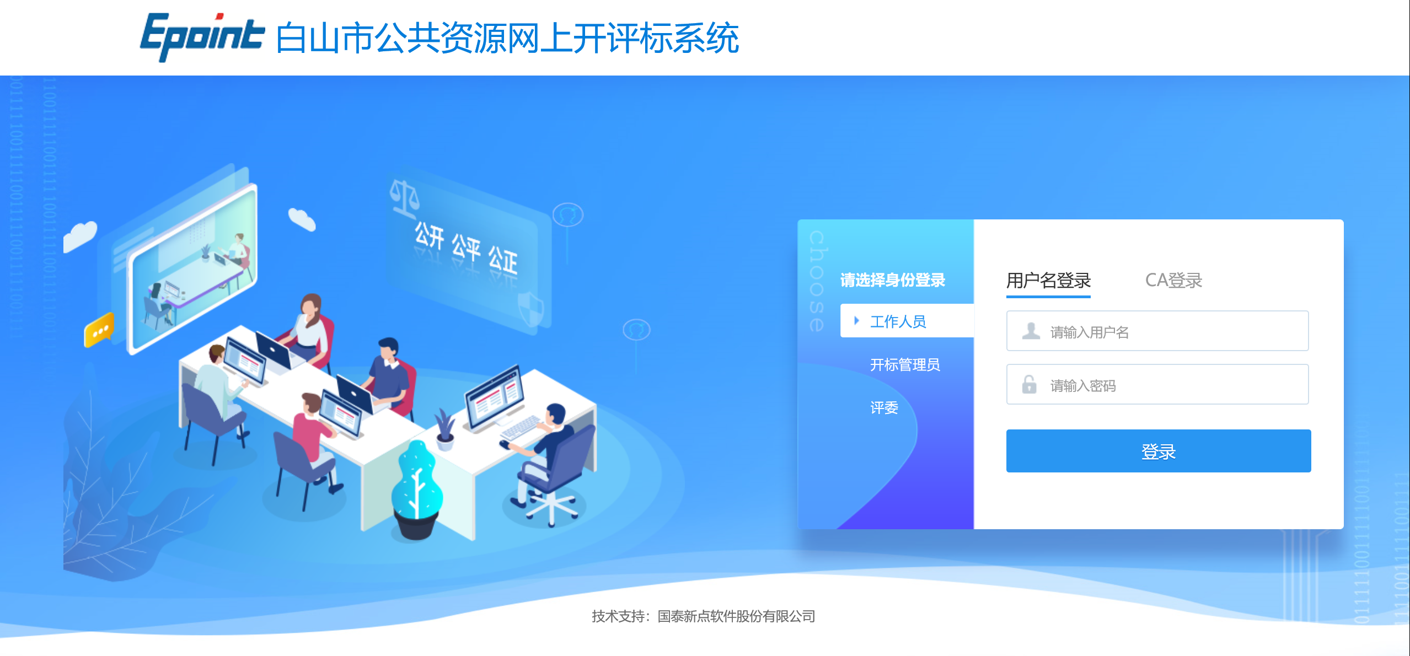
4、在项目列表页面，找到对应的要开标的项目，点击右边的“进入项目”按钮，进入网上电子开标大厅页面。如下图：
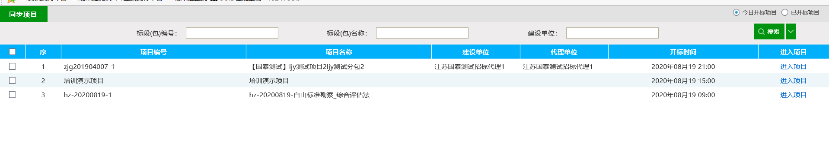
5、在新点网上电子开标大厅页面，可以查看当前标段状态以及开标倒计时。如下图：
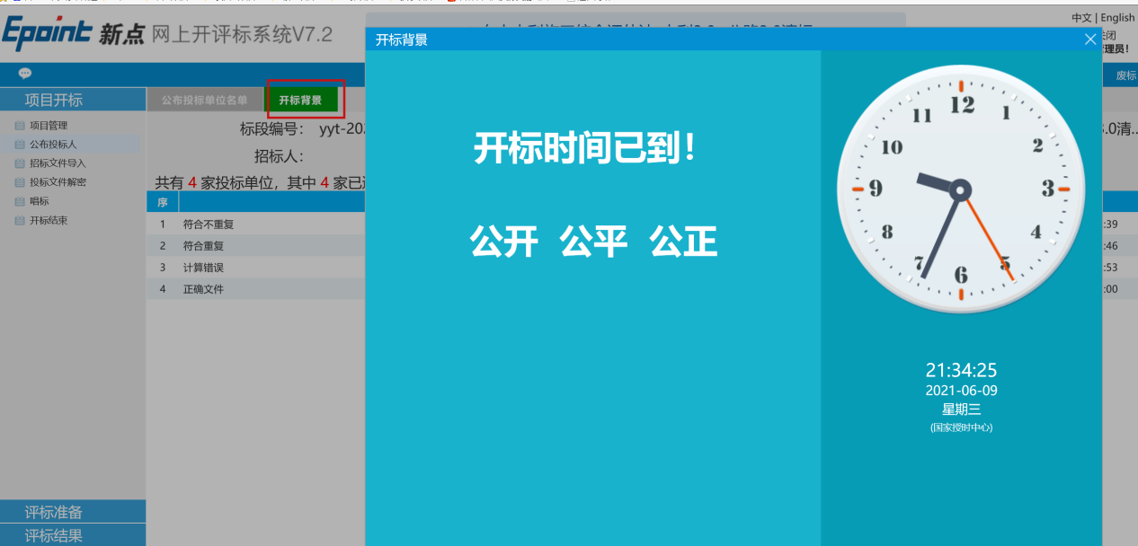
6、等待开标倒计时结束，进入开标大厅页面，在“公布投标单位”菜单，点击“公布投标单位名单”按钮，从业务系统获取报名单位名单。如下图：
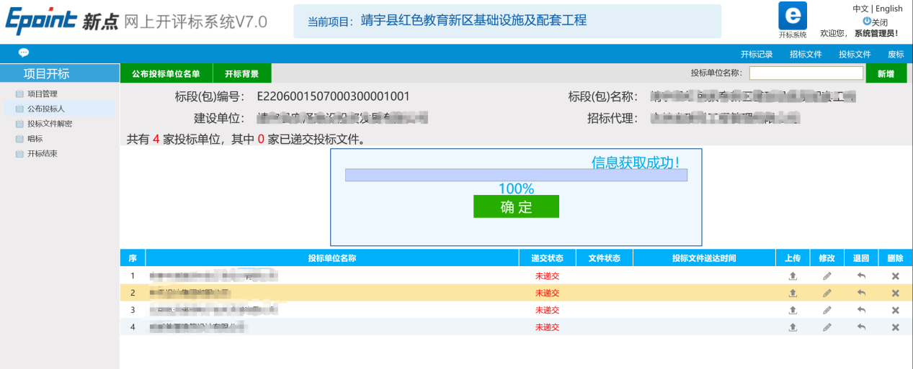
7、在“投标单位解密”菜单，点击“投标单位解密”按钮，开标现场插锁对投标单位进行解密。如解密未成功可使用临时非加密上传，如下图：
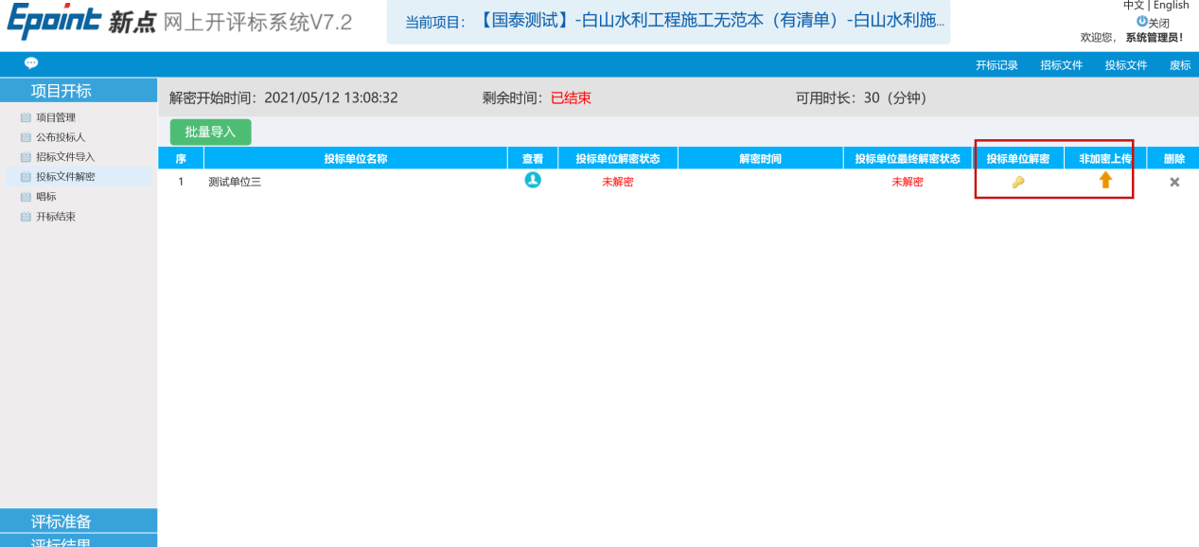
8、在“招标人解密”菜单，点击“批量导入”按钮，将解密的投标文件导入到评标系统里。如下图：
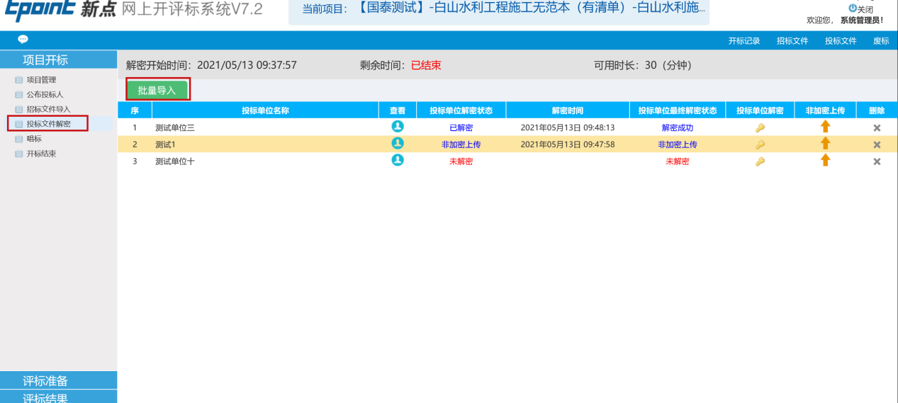
9、在“唱标”菜单，根据唱标内容进行现场唱标，进入选择唱标列页面。如下图：
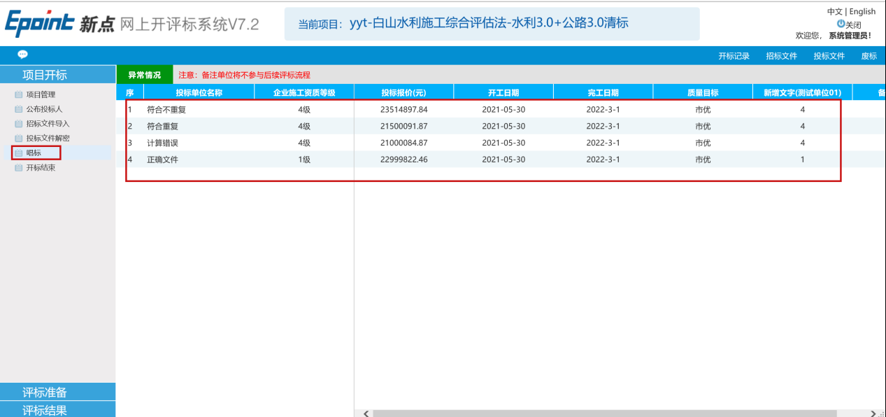
- 在“开标结束”菜单，点击“开标结束”按钮，结束开标。如下图：
